الجمهورية الجزائرية الديموقراطية الشعبية République Algérienne Démocratique Populaire
وزارة التعليم العالي و البحث العلمي
Ministère De L’enseignement Supérieur Et De La Recherche Scientifique
Université de Blida 1
Faculté de Technologies
Département de Génie civil
Matériaux de construction
Mémoire de Master

ETUDE DU COMPORTEMENT DE BETON A BASE DE FIBRE

Présenté par:
BOUHADDA Lokman Promoteur : Dr. SI-Ahmed
BELKATEB Amine Co-promoteur : Pr. SAID-Kenai
Blida 2020

Remerciements

Tout d’abord nous tenons à remercier Dieu clément et Miséricordieux de nous avoir données la force et le courage de Mener à bien ce travail.
Nos plus grands remerciements vont à notre responsable, Monsieur MOHAMED SI AHMED Docteur à l’université de Blida et Co-Promoteur professeur Kenai pour leur aide qui nous a permis de réaliser ce travail.
Grand remerciement pour société Lafarge et son aide.
A nos enseignants du département de Génie Civil de L’Université Saad Dahleb de Blida
Merci aux membres de jury pour avoir sacrifié de leur temps et accepter d’examiner ce mémoire.
Nos sincères remerciements vont également à tous ceux qui nous ont aidés de près ou de loin pour réaliser ce modeste travail.

Dédicace
Je dédie ce modeste travail à :
Mes chères parents, ma source de motivation et à qui je dois tout, j’espère d’être à la hauteur de leur espérances
A Mes frères, Mes amis et a toute Ma Famille
A mon binôme
LOKMANE

Dédicace
Avant tous, je remercie ALLAH de m’avoir donné le courage et la volonté nécessaires pour atteindre mon travail.
Je dédicace ce modeste travail :
Mes chères parents, ma source de motivation et à qui je dois tout, j’espère d’être à la hauteur de leur espérances
A Mes frères, Mes amis et a toute Ma Famille
A mon binôme

AMINE

ملخـــــــــــص
نسمي الخرسانة الليفية، وهي الخرسانة التي تم فيها دمج تقوية من خلال التضمين المباشر للألياف، وهذه الألياف تشبه الركام الخاص ذي الشكل الممدود للغاية وقوة الشد الجيدة ، وهي قادرة على تحسين مقاومة سحب المادة وإبطاء انتشار الشقوق. من خلال العمل من خلال تأثير الخياطة (خياطة الشقوق) ، تعمل الألياف على تحسين سلوك ما بعد.
الهدف من هذا العمل هو تحسين الخرسانة باستخدام الموارد الطبيعية مثل الألياف المعدنية والاصطناعية في الخرسانة
كلمات مفتاحية: ألياف خرسانية ، خرسانة ، ألياف
ABSTRACT :
We call fiber concrete, a concrete in which a reinforcement has been incorporated by direct inclusion of fibers, these fibers are similar to a special aggregate of very elongated shape and good tensile strength, capable of slightly improving the resistance to traction of the material and slow the propagation of cracks. By acting as by sewing effect (sewing the cracks), the fibers thus improve the post behavior.
The objective of this work is the enhancement of natural resources such as metallic and synthetic fibers
Keywords: Concrete fibers, concrete, fibers
Résumé
On appelle béton de fibres, un béton dans lequel on a incorporé une armature par inclusion directe de fibres, ces fibres sont assimilables à un granulat spécial de forme très allongée et de bonne résistance à la traction, susceptible d’améliorer légèrement la résistance à la traction du matériau et de ralentir la propagation des fissures. En agissant comme par effet de couture (coudre les fissures), les fibres améliorent ainsi le comportement du béton
L’objectif de ce travail, est d’étudier le comportement d’un béton a base des fibres métallique et synthétique

Mots clés : Béton fibres, béton, les fibres

SOMMAIRE
Liste des tableaux
Liste des figures
Introduction générale
1 Revu bibliographique 3
1.1 Généralités sur le béton et le béton de fibres 4
1.1.1 Généralités sur le béton 4
1.1.2 Généralité sur le béton armé 5
1.1.3 Historique sur le béton fibré 6
1.1.4 Généralités sur le béton renforcé de fibres 7
1.1.5 Connaissance du matériau 8
1.2 Différentes nature de fibres 9
1.2.1 Fibres minérales 9
1.2.1.1 Fibres d’amiante 9
1.2.1.2 Fibre de verre 10
1.2.2 Fibre de carbone 11
1.2.3 Fibres métalliques 12
1.2.3.1 Fibre d’acier 13
1.2.4 Fibres organique 14
1.2.5 Fibres naturelle 14
1.2.5.1 Fibres animale 14
1.2.5.2 Fibres végétales 16
1.2.6 Fibre synthétique : 17
1.3 Utilisation des fibrés dans le béton 18
1.3.1 Les avantages de béton de fibre 18
1.3.2 L’inconvénient du béton de fibre 18
1.3.3 Rôle des fibres 18
1.3.4 Domaine d’utilisation du béton de fibre 20
1.4 Caractéristique et propriété des fibrés 22
1.4.1 Propriétés des fibres 22
1.4.2 Caractéristiques de béton fibres 23
1.4.3 Formulation du béton a base des fibré 25
1.5 Facteurs influant sur le comportement d’un béton renforcé des fibres 26
1.5.1 Nature des fibres 27
1.5.2 Distribution des fibres et leur orientation 27
1.5.3 Forme et Longueur et de la fibre 28
1.6 Effet des fibres sur le béton et mortiers à l’état frais 29
1.6.1 Étalement 29
1.6.2 Ecoulement 30
1.6.3 L’effet de l’incorporation des fibres sur le bêton a l’état frais 30
1.7 Comportement mécanique des bétons de fibres 31
1.7.1 Effet des fibres dans une matrice granulaire 31
1.7.2 Influence de l’adhérence des fibres dans matrice cimentaire 31
1.7.3 Influence de la géométrie de la fibre 31
1.7.4 Résistance des bétons de fibres en compression 32
1.7.5 Essais de traction par Flexion 35
1.7.6 Module de Young 37
1.7.7 Résistance de béton de fibre aux Cisaillement 38
1.7.8 Résistance au feu 39
1.7.9 Retrait 39
1.7.10 Fluage 40
1.7.11 La perméabilité à l’eau 40
1.7.12 Absorption capillaire 41
1.7.13 Durabilité des bétons de fibres 41
1.8 Conclusion 43
2 : Matériaux utilisé 44
2.1 INTRODUCTION 45
2.2 Sable : 45
2.3 Le ciment : 51
2.4 Gravier : 53
2.5 L’adjuvant 56
2.6 Les fibres 57
2.7 Formulation de béton ordinaire 57
2.8 Formulation de béton fibres 59
2.9 Essais sur béton durci. 60
2.9.1 Essai de compression 60
2.9.2 Essai de traction 61
3 Conclusion Générale 64

Liste des tableaux :
Tableau ‎1-1: Caractéristiques mécaniques des fibres d’amiante 10
Tableau ‎1-2; Caractéristiques mécaniques des fibres de verre 11
Tableau ‎1-3: Propriétés mécaniques des fibres de carbone 12
Tableau ‎1-4: Composition chimique (en % de masse) des fibres végétales les plus utilisées 16
Tableau ‎1-5: on indique quelques sites où le béton de fibres a été utilisé 22
Tableau ‎1-6: défini propriété de fibre 23
Tableau ‎1-7: Définition de la formulation 26
Tableau ‎2-1: Classification des sables suivante leur grosseurs 46
Tableau ‎2-2: Classification des sables suivant la valeur de module de finesse 46
Tableau ‎2-5: Les compositions chimiques du Ciment 53
Tableau ‎2-6: Les compositions minéralogiques du Ciment 53

Liste des figures :
Figure ‎1-1: Différence entre pate de ciment, mortier, béton et béton armé 5
Figure ‎1-2: Rôle des fibres dans la matrice de béton 9
Figure ‎1-3: Fibre d’amiante 10
Figure ‎1-4: Fibre de verre 11
Figure ‎1-5: Fibre de carbone. 12
Figure ‎1-6: Différents types fibre d’acier. 13
Figure ‎1-7: Fibre organique 14
Figure ‎1-8: fibre animale. 15
Figure ‎1-9: Fibre végétale 17
Figure ‎1-10: Fibre synthétique. 17
Figure ‎1-11: Illustration de l’apport du renfort par des fibres. 19
Figure ‎1-12: l’Apport des fibres sur le comportement post fissuration du béton 25
Figure ‎1-13: Différents facteurs influant sur le comportement mécanique d'un béton renforcé de fibre . 27
Figure ‎1-14: Essai de cône d’abrams 30
Figure ‎1-15: Évolution du gain de résistance compression du béton renforcé de fibres 33
Figure ‎1-16: Résistance a la compression 34
Figure ‎1-17: Influence de la teneur et longueur de fibres métalliques comportement en compression 35
Figure ‎1-18: Résistance à la flexion du béton renforcé de fibres en fonction du temps.. 36
Figure ‎1-19: Résistance à la traction. 37
Figure ‎1-20: Exemple de diagramme contrainte – déformation en compression (E0 module de Young). 37
Figure ‎1-21: Évolution de la résistance en compression et du module de Young expérimental en fonction de la teneur en fibre 38
Figure ‎1-22: Effet des différents types de fibres sur la contrainte de retrait 40
Figure ‎2-1: sable de kef azzrou (0/1 et 0/4) 45
Figure ‎2-2: Essais d'équivalent de sable 47
Figure ‎2-3: éprouvette d'équivalent de sable 48
Figure ‎2-4: Equivalent de sable piston et visuel 49
Figure ‎2-5: Essai au bleu de méthylène - Vue du papier filtre et des tâches auréolées 50
Figure ‎2-6: kit de test au bleu de méthylène 51
Figure ‎2-7: ciment CEM II A/L 51
Figure ‎2-8: Les 3 types de gravier utilisé de kef azzrou 55
Figure ‎2-9: étuve de séchage 56
Figure ‎2-10: l'adjuvant utilisé. 57
Figure ‎2-11: fibre métallique et synthétique. 57
Figure ‎2-12: Béton témoin. 59
Figure ‎2-13: Presse de compression avec le système d’acquisition des données. 60
Figure ‎2-14: Dispositif de rupture en compression. 61
Figure ‎2-15: Dispositif de rupture en flexion 3 points. 62
Figure ‎2-16: Capteurs LVDT utilisés pour la lecture des déplacements en flexion 3 points. 63

Introduction générale
Les domaines d’application du béton a connu une évolution importante et nécessite des matériaux plus performants et mieux adaptés. La recherche et l’expérience acquises ont permis de déboucher sur de nouvelles générations de béton permettant l’obtention de construction plus durable, plus rapide, plus résistante et surtout plus économique. Parmi ces bétons, on peut citer : Les bétons de hautes et très hautes performances, Les bétons légers, Les bétons à prise et à durcissement rapide, Les bétons de fibres.
Le béton est très sensible aux effets de vieillissement et des agressions externes et, si certaines précautions ne sont pas prises, des désordres importants peuvent survenir quelquefois à très court terme. C’est un matériau évolutif siège permanent de réactions internes d’hydratation et d’échanges avec le milieu extérieur. De plus, ses caractéristiques dépendent profondément de facteurs liés à sa formulation au choix approprié des matériaux qui le constituent, à leur qualité et aux conditions de sa mise en œuvre. Sa durabilité dépend de ces différents facteurs et de la bonne adéquation entre ses caractéristiques finales et les sollicitations de service oueds sollicitations d’environnement.
Parfois, certaines conditions particulières du milieu environnant entrainent des désordres. C’est le cas des structures et des équipements des stations de traitement d’eau résiduaire qui posent des problèmes ne se trouvant pas dans les autres utilisations traditionnelles du béton, dont le phénomène bactériens est À l’origine. Les différentes dégradations constatées actuellement dans les réseaux d’assainissement, constitués par des éléments en béton ordinaire, portent atteinte à la pérennité de ces réseaux.
Vu que le béton est le matériau le plus utilisé dans le domaine de la construction, ce dernier résiste très mal à la traction et à la fissuration. Parmi les solutions techniques envisagées est l’utilisation du béton fibre. Et pour cela nous allons voir à quel point le renforcement du béton par des fibres est plus ou moins performant et est-il la solution adéquate pour résoudre ce problème.
L’objectif ce travail consiste à apporter une contribution à la valorisation de ressource naturelle locale, qui est les fibres métallique grâce à leur faible cout et leur disponibilité. Dans ce prétexte, nous avons pensé à l’utilisation des fibres métallique et fibre synthétique, comme renforts du béton.
Notre mémoire comporte deux Chapitre ;
Le premier chapitre : étude bibliographique sur les bétons fibres dans le cas général.
Le deuxième chapitre : caractéristique des matériaux utilisé

Chapitre1 : Revu bibliographique

I.1 Introduction
Dans ce premier chapitre, nous nous intéressons à l’étude bibliographique des bétons renforcés de fibres, matériau utilisé depuis de nombreuses années avec succès et principalement pour des applications spécifiques telles que les éléments de préfabrication ou les dallages. Ce béton est, à ce jour, peu utilisé en dehors de ces niches. L’intérêt économique que l’on peut attendre des fibres réside dans la substitution des armatures traditionnelles de béton armé par les fibres ou dans une durabilité améliorée des applications. Or, dans les éléments de structures telles que les poutres en béton armé, très peu d’applications ont vu le jour malgré le nombre important d’essais réalisés dans le domaine, notamment faute de méthode de calcul prenant en compte l’apport du renfort par des fibres. Les fibres apportent au béton de nombreux avantages, notamment sur le comportement mécanique sous sollicitation de traction. Leur utilisation nécessite néanmoins la connaissance des mécanismes d’action ainsi que les précautions de mise en œuvre. La première partie de cette revue bibliographique sera consacrée un état de l’art sur les bétons renforcés de fibres. Nous nous sommes intéressés à leurs comportements à l’état frais et à l’état durci,

Généralités sur le béton et le béton de fibres

Généralités sur le béton
Le béton est constitué par de matériaux granulaires (sables, graviers) enrobés par un liant hydraulique comme par exemple le ciment ou le bitume. Le matériau béton se fabrique donc à partir d’éléments chimiquement actifs (ciments, additifs, adjuvants, eau) et d’éléments mécaniques (sables, gravillons, air).
Le béton typique standard a une masse volumique variant de 2000 kg / mᶾ a 2600 kg /mᶾ pour une résistance variant de 15 à 80 Mpa.[1]
L’évolution des connaissances du matériau, les exigences nouvelles en matière de propriétés ont incité les chercheurs et les industriels à introduire dans les formulations de nouveaux produits afin d’obtenir des propriétés recherchées. Ainsi, actuellement, assiste-t-on à une large variété de gammes de bétons pour répondre à la forte demande des industriels. S’appuyant sur les connaissances de ces nouveaux matériaux, les maîtres d’œuvre proposent des ouvrages innovants. Il s’agit là de réaliser des ouvrages avec des compositions de béton répondant aux critères exigés définis pour chaque ouvrage [2]
Le Béton est un élément mélangé par plusieurs matériaux. Il est constitué par la réunion de deux matériaux que nous supposons simple; c’est le béton et l’acier, disposés d’une façon à utiliser d’une manière économique la résistance de chacun d’eux. On appelle béton : le mélange dans des proportions convenable des éléments suivants : liant hydraulique (ciment) granulats (agrégats) (sable, gravier,.....) et l’eau.
.
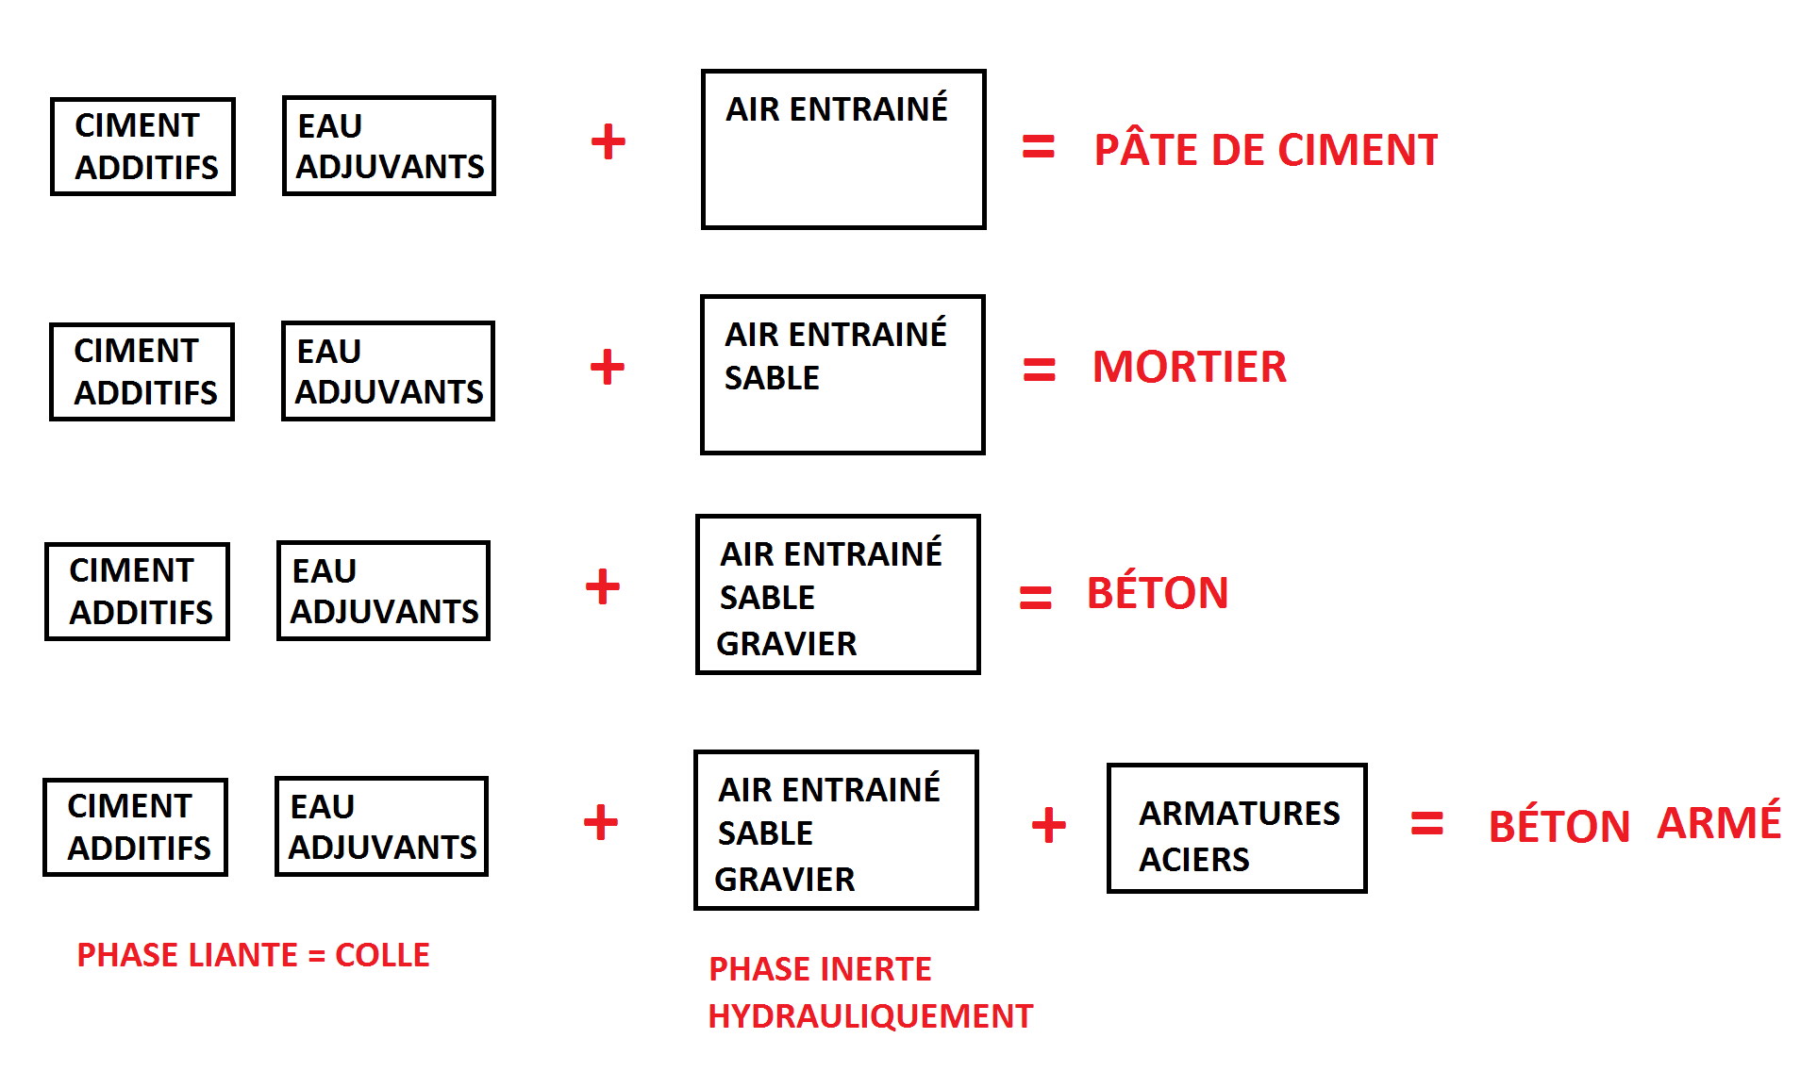
Figure ‎1-1: Différence entre pate de ciment, mortier, béton et béton armé

Généralité sur le béton armé
Le béton armé est un matériau composite constitué de béton et de barres d'acier qui allie les résistances à la compression du béton. Il est utilisé comme matériau de construction, en particulier pour le bâtiment et le génie civil.
Le béton est un matériau capable de supporter des contraintes de compression importantes (10 à 100 MPa) alors que sa résistance aux efforts de traction est très faible (de l’ordre du dixième de sa résistance à la compression). C’est donc pour pallier cette insuffisance qu’est née l’idée de placer, dans les zones soumises à des efforts de traction, des barres d’acier (armatures) qui, elles, sont résistantes aussi bien en compression qu’en traction. Le matériau résultant de l’association du béton et de l’acier est appelé « béton armé ».
Dans une structure en béton armé, les aciers principaux sont positionnés dans les parties tendues du béton pour compenser la mauvaise résistance du béton en traction. Pour une dalle en béton armé par exemple, on place les armatures principales en partie basse des travées et en partie haute au niveau des appuis
L’emploi du béton armé dans les structures s’étend dès lors rapidement en France sous l’impulsion de Joseph Monier, mais aussi de Cosignait, de François Hennebique et de Armand Gabriel qui considèrent dès 1906,une circulaire ministérielle fixe des instructions relatives à l’emploi du béton armé, codifiant ainsi pour la première fois la conception et le calcul des ponts et des bâtiments avec ce matériau. Un nouvel essor est apporté par l’invention vers 1930, du béton précontraint par Eugène Freyssinet. Un pas conceptuel important est alors franchi, qui a constitué une véritable révolution dans l’art de construire, tant par la mise en pratique de la notion de précontrainte que par l’approfondissement de la compréhension du comportement mécanique et rhéologique du béton [3]

Historique sur le béton fibré
En 1910, Porter a suggéré pour la première fois l'utilisation de fibres métalliques dans le béton dans l’optique d’améliorer les performances mécaniques du béton [4] Les fibres sont ajoutées dans la matrice, non pour améliorer la résistance à la traction par flexion du béton, mais surtout dans le but de contrôler la fissuration, d'empêcher la coalescence des fissures et de changer le comportement du matériau renforcé de fibres en cousant les fissures [5] . Cependant, le béton renforcé de fibres métalliques (BFM), en tant que matériau dans les applications industrielles, a vu le jour aux Etats-Unis au début des années 60 suite aux travaux de Romualdi et Baston 1963 [6] conduisant au dépôt d’un brevet. Il était produit en utilisant du ciment hydraulique classique, des granulats (sable et gravier), de l'eau et des fibres. Afin d’améliorer la maniabilité et la stabilité du béton renforcé de fibres, un super plastifiant peut également être ajouté dans le mélange.
Les technologies de renforcement des bétons et plus particulièrement le béton armé ont été développées depuis plusieurs années pour ralentir le plus possible la détérioration au cours du temps de ces matériaux. Les critères les plus importants pris en compte par ces technologies sont :
- La diminution des contraintes de mise en œuvre et le coût du renforcement utilisé,
- La durabilité de la structure renforcée.
- Le collage de plaques d’acier est l’une des premières méthodes de renforcement des structures en béton. Cette méthode a amélioré la résistance et la rigidité de la structure et à réduit considérablement les fissures. Néanmoins, trois inconvénients pourraient compromettre l‘utilisation de ces plaques d’acier, à savoir :
- La complexité de la mise en place des plaques métalliques en raison leur taille et de leur poids,
- La corrosion des plaques au niveau de l’interface avec le béton armé, qui peut conduire à la détérioration de la structure et même à sa ruine.
- Le prix des plaques surtout depuis l’envolée des prix de l’acier.
Une deuxième méthode consiste à renforcer le béton par des plaques en matériaux composites textile de renforcement, lamelles, fibres de verre ou de carbone,…) associé à des matrices polymères thermodurcissables (résine époxydes, polyester,…). L’utilisation de cette technique dans le domaine de la construction est assez récente, elle date des débuts des années 2000 [7],
L’utilisation de fibres pour renforcer le béton est une technique qui se développe de plus en plus depuis quelques années. Elle consiste à incorporer dans le béton une armature par
Inclusion directe de fibres isolées au moment du gâchage ou de la projection. Les fibres sont considérées comme un granulat spécial de forme allongée et de résistance à la traction élevée, elles sont susceptibles d’améliorer la résistance à la traction du matériau, de ralentir la propagation des fissures et ce, en améliorant le comportement post fissuration de la matrice en maintenant une forte portance pendant l’accroissement des déformations [8]. Cette idée est très ancienne et date de l’antiquité quand les pharaons ont utilisé des pailles pour renforcer la brique de boue

Généralités sur le béton fibré
Le béton de fibres est un matériau composite constitué d'une matrice béton et d'un renfort par inclusion directe de fibres isolées, dont les propriétés mécaniques résultent de la combinaison des propriétés du béton, des fibres et de l'interface entre les matériaux l'utilisation d'une matrice fibrée peut avoir deux buts :

- le rôle de renforcement secondaire, comme dans le cas des bétons où le pourcentage de fibres n'excède pas en général, 2% du volume total
- Effectuer un renforcement principal, comme dans le cas des mortiers. Dans ce cas, le pourcentage de fibres varie entre 5 et 20% du volume total [9] [10]
Les caractéristiques chimiques, physiques et mécaniques des fibres varient en fonction de leur nature et de leur géométrie
La distribution des fibres dans un composite est très importante et influe considérablement sur les performances mécaniques et la durabilité des composites. Les fibres peuvent être isolées et dispersées ou groupées sous forme de pelotes, selon le mode de confection et la quantité de fibres utilisée. Les fibres contribuent à l’amélioration des propriétés du béton et à l’augmentation de la durabilité du matériau et des éléments de construction, comme [11] :
- la diminution de la formation de fissures suite au retrait initial,
- une meilleure stabilité du béton à l'état frais,
- l'augmentation de la résistance à la traction par flexion,
- l'amélioration de la ductilité (sa capacité à se déformer plastiquement sans se rompre),
- l'augmentation de la résistance à l’abrasion,
- la protection contre les éclatements provoqués par le gel,
- une amélioration de la résistance au feu
- Les fibres de renfort confèrent aux composites leurs caractéristiques mécaniques comme la rigidité, la résistance à la rupture et la dureté. Elle peuvent améliorer aussi certaines de leurs propriétés physiques telles que le comportement thermique, la résistance au feu et la résistance à l'abrasion. Les qualités recherchées des fibres sont leurs caractéristiques mécaniques élevées, leur masse volumique faible, la facilité de leur mise en œuvre et leur faible coût [7].
L’idée de renforcer le béton avec des éléments courts en acier de type fibres n’est pas récente, elle date depuis l’antiquité. D’après le chercheur Exode, les Egyptiens ont utilisé les pailles pour renforcer la brique de boue. Il y a aussi une certitude que les fibres d’amiante ont été utilisées dans le renforcement des poteries en argile en Finlande, il y a de cela 5000 ans.
Dans d’autres sources, il a été indiqué que les pailles ont été utilisées pour renforcer les briques, tandis que les poils d’animaux et les fibres d’amiante ont été introduits pour renforcer le plâtre et la pâte de ciment Portland. On peut noter aussi la réalisation au milieu du XVè siècle d’alliages métalliques avec des fibres de carbone [12]

Connaissance du matériau
L’ajout de fibres dans le béton modifie ses propriétés (augmenter la résistance à la traction et apporterons caractère ductile aux bétons fragiles par nature) A°. Largement utilisées pour assurer la pérennité des ouvrages, certaines sont capables de coudre la macro fissures (figure 1.2). Une pièce en béton armé renforcée à l’aide d’une couche en béton de fibres permettra d’augmenter la résistance au feu (par limitation des ouvertures des fissures et aussi protègent les armatures traditionnelles). Il existe maintenant trois gammes de fibres utilisées pour des applications très différentes : métalliques, macro fibres synthétiques et microfibres polypropylènes
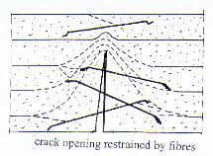
Figure ‎1-2: Rôle des fibres dans la matrice de béton [7]

Différentes nature de fibres
On ajoute les fibres dans la confection des matériaux cimentaires pour améliorer leurs caractéristiques à l'état durci. Ces fibres sont classées en quatre grandes familles selon leurs caractéristiques chimiques, physiques et mécaniques :

Fibres minérales

Fibres d’amiante
Ces fibres sont l'un des plus anciens supports de matrice de ciment et sont utilisées pour fabriquer de tissus résistants aux feux
Elles sont en fait, des bûchettes de micro- fibres extrêmement fines, difficilement fusibles (vers 1500°C) et ont l’avantage d’être inattaquables par les ciments. Elles possèdent une excellente tenue au feu, une bonne résistance à la traction et un module d’élasticité élevé. Elles sont aussi plus résistantes aux agressions chimiques et aux microorganismes, ainsi que leur résistance électrique élevée. Les fibres d’amiante sont utilisées dans les applications suivantes : voiles, tuyaux, panneaux, matériaux d’isolation thermique et protection contre le feu, tuyaux d’égout, plaques de toitures plates et ondulées, revêtements de mur [13]
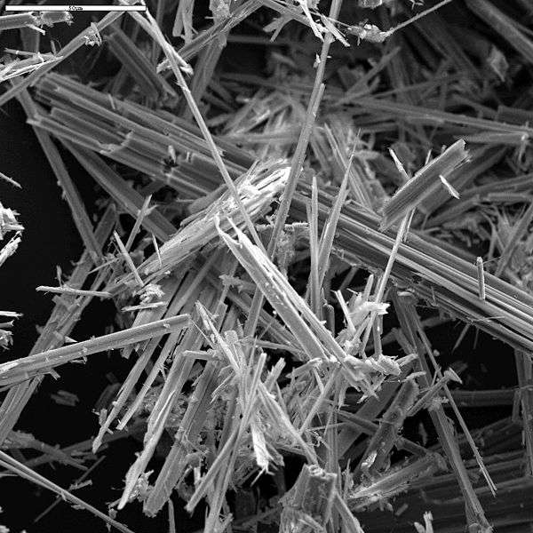
Figure ‎1-3: Fibre d’amiante [14]
Tableau ‎1-1: Caractéristiques mécaniques des fibres d’amiante [14]
Type de fibre | Amiante
Diamètre D (mm) | 0.0002-0.002
Longueur (mm) | 5
Masse volumique (g/cm³ ) | 2.6-3
Résistance à la rupture (MPA) | 100-300
Module d’Young E(GPA) | 80-150

Fibre de verre
Le verre est un matériau solide obtenu par refroidissement d'un liquide visqueux .il se caractérise par une grand fragilité, attribuée a une sensibilité élevée à la fissuration ; cependant, sous forme de fibre de faible diamètre, le verre perd cette fragilité [15]
Ces fibres sont alors fabriquées à partir de verre fondu qui passe dans une filière, chauffé
par effet Joule, qui comporte 50 à 800 trous d’un diamètre de l’ordre de 10 à 100 µm. Elles
sont disponibles dans le commerce sous forme de bobines (découpage à la demande) ou sous
forme de morceaux prédécoupés de 3, 6, 12, et 50 mm de long. Ils sont regroupés en trois
types : La fibre de verre classique (silice, soude, chaux), la fibre de verre au zirconium et les
Fibres de verre au borosilicate.
ces fibres sont généralement caractérisées par les propriétés suivantes :
    - Bonne adhérence avec la matrice
    - Disponibilité sous toutes les formes (coupées, continues …)
    - Bonne résistance à l’humidité et à la corrosion
    - Conductivité thermique relativement faible [13]
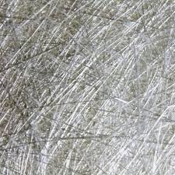
Figure ‎1-4: Fibre de verre [13].
Tableau ‎1-2; Caractéristiques mécaniques des fibres de verre [16]
Type de verre | E | R | S
Résistance à la rupture (MPA) | 3400 | 4400 | 4900
Module d’Young E(GPA) | 73 | 86 | 84
Masse volumique (g/cm³ ) | 2.54 | 2.55 | 2.54

Fibre de carbone
Le carbone existe sous plusieurs formes dans la nature. Le graphite, comme dans les mines de crayon ou le charbon, Quand on parle de pièces ou de revêtement en carbone, il est clair qu’on ne parle pas d’éléments en diamant, ni de graphite : le premier est hors de prix et le dernier est très cassant et s’effrite facilement. Il semble alors étonnant que les éléments en carbone soient prisés, entre autres, pour leur grande résistance mécanique. [14],

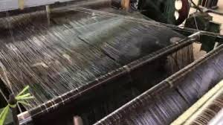
Figure ‎1-5: Fibre de carbone.
Tableau ‎1-3: Propriétés mécaniques des fibres de carbone [14]
Type de carbone | Haut résistance | Haut module
Diamètre D (mm) | 8 | 8
Masse volumique (g/cm³ ) | 1.75 | 1.81
Résistance à la rupture (MPA) | 3000-5000 | 2800
Module d’Young E(GPA) | 220 | 400

Fibres métalliques
Ce type de fibres, qui regroupe les fibres d’acier et les fibres de fonte amorphe, a été et reste est l’objet de recherches très importantes dans le monde.Les fabricants des fibres d’acier ont essayé par tous les moyens d’améliorer l’adhérence en jouant sur l’irrégularité de la surface de la fibre, ce qui les conduit aux nombreuses variétés de fibres qui se différencient les unes des autres par leur diamètre, leur section ronde, carrée, rectangulaire, leur longueur par leurs modes d’opération. Les diamètres des fibres d’acier varient généralement entre 0.1 et 0.7 mm, avec des longueurs de 10 à 70 mm

Fibre d’acier
Les fibres d’acier restent parmi les fibres les plus utilisées dans le renforcement des bétons ou mortiers. En effet, ces fibres présentent une bonne résistance à la traction et un module d’élasticités très élevé Parmi les fibres d’acier les plus utilisées nous citons :
- Les Fibres Bekaert de Chez Dra mix
- Les Fibres Euro-Steel
- Les Fibres Harex
- Les fibres Ruban en Fonte Amorphe de Pont-à-Mousson
- Les Fibres à Tête d’encrage en Acier Trfile
- Les Fibres de Beki –Shield [17]
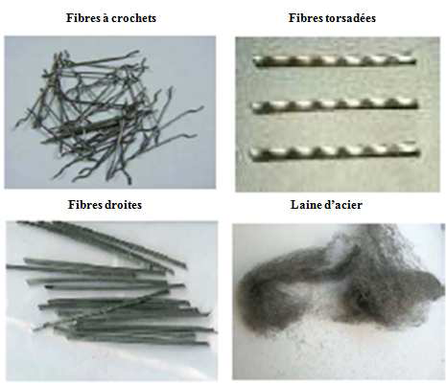
Figure ‎1-6: Différents types fibre d’acier [18].

Fibres organique
Les fibres organiques sont à base de carbone et d’hydrogène. Elles peuvent être soit naturelles (cellulose, soie, lin), soit artificielles dérivées de la cellulose : viscose, acétate de cellulose soit synthétiques dérivées de produits pétrochimiques polyester, polyéthylène Certaines d’entre elles sont mieux connues sous leurs dénominations commerciales (Kevlar, Nylon
Le module de Young de ces fibres est de même ordre de grandeur que celui du béton.
L’adhérence fibre-béton est généralement faible, du fait qu’il n’y a aucune liaison chimique possible entre les fibres et la matrice, ce qui limite la reprise des efforts par les fibres à l’interface fibre-matrice après la fissuration de la matrice
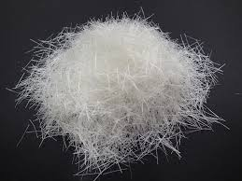
Figure ‎1-7: Fibre organique [19].

Fibres naturelle

Fibres animale
Les fibres naturelles sont issues d’animaux et se divisent en trois groupes principaux :
- la laine,
- les poils,
- la soie naturelle
La soie est une sécrétion de fibroïne produite par le ver à soie, La laine est un matériau constitué de fibres kératiniques provenant d’ovins. C’est une des principales fibres utilisée dans le monde. La structure de ses protéines lui confèrent des qualités que les fibres synthétiques ne peuvent égalées, telle qu’une résilience et une élasticité exceptionnelles. Elle est aussi un bon isolant thermique et à un pouvoir absorbant élevé de l‟ordre de 16 à 18% [20]
, Le mouton a été l’un des premiers animaux domestiqués et les étoffes en laine sont probablement parmi les premiers habits à être portés par l’homme
Toutes les fibres animales n’ont pas les mêmes propriétés, et même au sein d’une espèce, la fibre n’est pas cohérente. Le mérinos est une laine très douce et fine, tandis que les Consols sont plus grossiers, et pourtant les mérinos et les Consols sont des types de moutons
La Figure 1.8 représente trois fibres animales différentes, de gauche à droite nous avons un cocon de ver de soie, des fibres d’angora et des fibres d’alpaga [8]

Figure ‎1-8: fibre animale.

Fibres végétales
Une fibre végétale est une expansion cellulaire filiforme et morte, principalement composée de cellulose, d’hémicelluloses, de lignines, et de pectines
Les fibres végétales sont extraites des plantes, soit de la tige comme le lin et le chanvre, soit de la feuille comme les fibres de palmier dattier voir même du fruit lui-même comme la noix de coco. Elles font partie de la biomasse. Elles sont caractérisées par une faible densité, un pouvoir d‟isolation thermique, des résistances à la traction élevées, et une biodégradabilité qui constitue un avantage majeur pour l‟écologi [21]
Le Tableau 1.4 donne la composition chimique et les proportions en pourcentage des composants principaux des fibres végétales les plus utilisées dans l’industrie in [22], [23]
Tableau ‎1-4: Composition chimique (en % de masse) des fibres végétales les plus utilisées
Fibres | Cellulose | hémicelluloses | lignine | pectine | Cire
coton | 85-90 | 5.7 | 0.7-1.6 | 0-1 | 0.6
Lin | 71 | 18.6-20.6 | 2-2 | 2.3 | 1.7
Chanvre | 70-74 | 17.9-22.4 | 3.7-5.7 | 0.9 | 0.8
Jute | 61.1-71.3 | 13.6-20.4 | 12-13 | 0.2 | 0.5
Ramie | 68.6-76.2 | 13.1-16.7 | 0.6-0.7 | 1.9 | 0.3
Sisal | 66-78 | 10-4 | 10-14 | 10 | 2
Coco | 32-43 | 0.15-0.25 | 40-45 | 3-4 | -

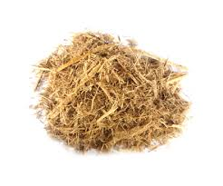
Figure ‎1-9: Fibre végétale [19].

Fibre synthétique :
Cette famille regroupe plusieurs types de fibres comme (nylon, polypropylène, polyester …etc.). Elles sont apparues à la fin du XIXème siècle sous le nom de rayonne. Elles sont dérivées de la cellulose naturelle. Aujourd’hui, la plupart des fibres synthétiques proviennent des produits dérivés du pétrole et de polymères géants dont la structure ressemble à celle des matières plastiques. La première fibre plastique commercialisée avec succès, le Nylon, daté de 1938. Depuis, de nombreux synthétiques, dont les fibres acrylique, l’aramide, l’oléfine et le polystyrène sont apparus. Ces fibres ont également été étudiées à des fins industrielles très précises, telles que la fabrication des matériaux d’isolation, t’issus pare-balle, les fuselages et ailes d’avion
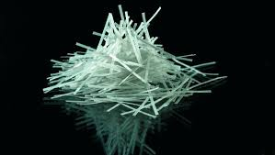
Figure ‎1-10: Fibre synthétique [24].

Utilisation des fibrés dans le béton

Les avantages de béton de fibre
Les avantages de l’utilisation des fibres dans le béton sont présentés selon l’aspect technique et économique
Les principaux avantages techniques sont :
Aspect technique :
- un renforcement tridimensionnel uniformément distribué à travers le béton
- une augmentation de la ténacité grâce au comportement en post fissuration (résistance résiduelle) ;
- Résistance au feu, à l’abrasion, aux chocs, à la traction et à la flexion

L’inconvénient du béton de fibre
- Le béton fibré est plus cher que le béton ordinaire
- L’incorporation de fibres diminue l’ouvrabilité du béton, l’ajout de super plastifiant est alors recommandé [25]

Rôle des fibres
Au début, les chercheurs ont voulu augmenter les caractéristiques mécaniques du béton telles que la résistance à la compression et à la flexion en ajoutant les fibres, toutefois le résultat obtenu n’était pas gratifiant [20]. Il a été constaté que le rôle principal des fibres dans un matériau cimentaire peut être apprécié pour deux aspects :
- Le contrôle de la propagation d’une fissure dans un matériau en état de service en réduisant l’ouverture des fissures, comme schématiquement par la figure 1.11
- Rôle principal : réduction du risque de fissuration due au retrait plastique du béton au jeune âge.
- Meilleure cohésion du béton frais.
- Diminuent le ressuage et la ségrégation.
- Améliorent la résistance aux chocs, à l’abrasion.
- Améliorent la résistance au feu.
La transformation du comportement fragile d’un matériau en un comportement ductile qui accroît la sécurité lors des états de chargement ultimes Figure 1.11
Figure ‎1-11: Illustration de l’apport du renfort par des fibres [26].
Les fibres servent généralement à renforcer la structure en stoppant le développement des fissures et leur propagation. Aussi, selon le type, le dosage et les éléments en béton dans lesquels elles sont incorporées, les fibres permettent :
  - l’amélioration de la cohésion du béton frais ; ainsi, les fibres rigides changent la structure du squelette granulaire,
  - l’augmentation de la ductilité et le comportement post-fissuration,
  - la réduction de la microfissuration due aux variations dimensionnelles notamment au jeune âge,
  - la réduction de la fissuration d’origine mécanique (chargement extérieur),
  - l’augmentation de la résistance à la traction par flexion,
  - l’amélioration de la tenue au feu et de la résistance aux chocs, à la fatigue et à l’abrasion
En réalité, les fibres agissent sur les performances mécaniques des bétons quel que soit le mode de rupture [27]. Le comportement d’un béton renforcé de fibres peut être modifié par les facteurs suivants :
  - Distribution des fibres et leur orientation.
  - Forme de la section dont dépend la surface adhérente.
  - Nature des fibres (métallique, synthétique …).
  - Forme de la fibre (ondulée, droite, plate …).
  - Longueur de la fibre Lf et élancement Lf/Df (Df diamètre).
  - Fraction volumique des fibres dans la matrice.
Le nombre de paramètres influant sur le comportement du béton renforcé de fibres étant considérable, il est donc extrêmement difficile de généraliser l’apport exact des fibres par rapport à un béton ordinaire
Selon les fibres utilisées (forme et nature) et les ouvrages auxquels elles sont incorporées, ce rôle se traduit aussi par des améliorations relatives à :
- La cohésion du béton frais
- La facilité de moulage ou de mise en place dans le coffrage
- La déformabilité avant rupture
- La résistance à la traction par flexion
- La ductilité et la résistance post-fissuration
- La limitation de la fissuration due au retrait
- La répartition homogène de la fissuration
- La résistance aux chocs
- La résistance à la fatigue
- La résistance à l’usure
- La résistance à l’abrasion
- La tenue au feu
- La capacité à absorber de l’énergie
Bien sûr, toutes les fibres ne confèrent pas aux bétons l’ensemble de ses améliorations [28]

Domaine d’utilisation du béton de fibre
Les bétons fibrés peuvent être utilisés pour une grande variété d’applications en bâtiment, en travaux routiers, en aménagements urbains et en génie civil à savoir :
- -Béton coulé en place : dallages agricoles, industriels et commerciaux, aires de stockage, chaussées et parkings aéronautiques, quais portuaires
- Béton préfabriqué : voussoirs préfabriqués, panneaux de façade minces, tuyaux, regards, cuves, réservoirs, fosses septique
- -Béton projeté (par voie mouillée ou par voie sèche) : soutènements provisoires ou définitifs d’ouvrages souterrains (galeries, cavités souterraines et tunnels), confortement de parois, réparations et renforcement d’ouvrages
- Mortier fibré projeté : réhabilitation et renforcement d’ouvrages.
Le choix du type de fibres est fonction du domaine d’application et des performances souhaitées
Depuis le concept de béton de fibres a été conçu, de nombreux travaux de recherche ont montré que l'ajout de fibres d'acier dans une matrice de béton permet au composite (béton-fibres) d'augmenter ses caractéristiques mécaniques comme la résistance à la compression ou la résistance à la flexion. Mais ce type de béton n’est pas considéré comme un substituant aux bétons traditionnels, mais comme un matériau nouveau type, qui devient intéressant dans l’optique de la conception d’une structure performante. Dans le tableau ci-dessous, on indique quelques sites où le béton de fibres a été utilisé [15]
- Dallages intérieurs et extérieurs ;
- Aires de circulation ou de stationnement VL ;
- allées piétonnes ;
- Bétons décoratifs ;
- Chape fibrée ;
- Enduit de chaux ou de ciment fibré ;
- Mortier fibré ;
- Ragréage fibré.

Tableau ‎1-5: indique quelques sites où le béton de fibres a été utilisé [29]
APPLICATIONS | INTERET APPORTE PAR L’ADJONCTION DES FIBRES DANS LE BETON
Canalisation et coque minces faiblement sollicitées | - Amélioration de la tenue des pièces aux jeunes âges.  - Modification des variations dimensionnelles, lutte contre les fissurations
Dallage, chaussées en béton, dallages manufacturés, et tous éléments structurés et tous éléments structuraux soumis à la flexion | - diminution de 40% de l’ouverture de fissures  - augmentation de la rigidité après fissuration
Eléments structuraux soumis à la compression (poteaux, pieux, fondations…etc. | - amélioration de la charge ultime,  - pas de rupture catastrophique
Structures soumises à des sollicitations pulsionnelles exp : piste d’aéroport | - l’énergie absorbée est plus importante,  - la durée de choc est augmentée,  - la loi de comportement du matériau est fortement modifiée.
Réparation des revêtements routiers, tablier de ponts | - amélioration de la résistance aux chocs, - amélioration de la déformation
Parties exposées aux fortes variations de température et même aux hautes températures | remplacement avec succès du revêtement réfractaire, - diminution le coût de réparation des éléments réfractaires

Caractéristique et propriété des fibrés

Propriétés des fibres
Dans le tableau ci-dessous, on indique quelques paramètres de fibre de verre et fibre de carbone

Tableau ‎1-6: défini propriété de fibre
 | Fibre de verre | Fibre de carbone
Densité | 2.54 | 1.8
Module d’YoungE(GPa) | 72 | 230
Contrainte à la rupture (MPa) | 3300 | 3530
Rapport E /densité (GPa) | 28 | 128
Allongement a la rupture | 4.7 | 1.8

Les fibres ont un rôle qui se traduit par des résultats variables, donc des applications différentes en fonction de leur nature. Pour apprécier l’apport des fibres au béton et leur influence sur ses lois de comportement, il importe de connaître leurs caractéristiques, aussi bien géométriques que Mécaniques. Selon leur type, les fibres métalliques, synthétiques naturelles ont une Influence différente sur les propriétés du béton durci. Le type de liant utilisé dans le béton, la géométrie et la composition des fibres, ainsi que leur orientation, leur distribution et leur densité à travers le béton, sont des facteurs qui influencent les propriétés du béton frais et durci [30].
Elles présentent une très bonne compatibilité avec le béton, certaines fibres sont inoxydables

Caractéristiques de béton fibres
Avant tout, il faut savoir qu’on appelle fibre d’un matériau d’une longueur allant de 5 à 60 mm Il existe plusieurs natures de fibres : métalliques, organiques et céramiques. En fonction de leur nature, ces fibres ont des caractéristiques différentes et ne réagissent pas de la même façon. De ce fait, leur impact sur le béton peut varier.
Le principal avantage que présente le béton fibré métalliquement par rapport au béton ordinaire est le remplacement total ou partiel de ferraille dans la composition. Le but premier dans l’utilisation de ces fibres est donc de remplacer les armatures traditionnelles, ce qui facilite l’application du béton. Pas de découpe ni de manipulation de ferraille à prévoir. De plus, elles ont aussi la capacité d’offrir au béton certaines propriétés telles qu’une résistance au feu augmentée ou une diminution des risques de fissuration.
Les fibres organiques, quant à elles, améliorent le comportement du béton au jeune âge. Le treillis anti-fissuration devient inutile, le béton est plus homogène et les retraits de dessiccation pendant la phase de prise sont limités. [31]
Les fibres sont intégrées dans le béton afin de l’améliorer. Mais il est bon de savoir que ces fibres lui confèrent également d’autres caractéristiques qu’on ne retrouve pas chez les autres bétons.
Les fibres présentent, selon leur nature, des caractéristiques spécifiques, tant géométriques que mécaniques, et un comportement contrainte-déformation très différent. La capacité de renforcement d’une fibre dépend en particulier de son ancrage, de sa résistance en traction et de son module d’Young.
Chacune a une influence particulière sur les lois de comportement mécanique du béton, ce qui se traduit par des applications adaptées et spécifiques. Le choix du type de fibres est donc fonction du domaine d’application et des performances souhaitées.
Les fibres ne sont utiles que si le béton est soumis à des tractions supérieures à sa propre résistance. Si des fissures apparaissent dans le béton, elles permettent de transmettre les efforts à travers les fissures.[ 32]
Les fibres transforment le comportement fragile de la matière en comportement ductile
Cela augmente la sécurité lors des situations de chargement final, voir Figure 1.12
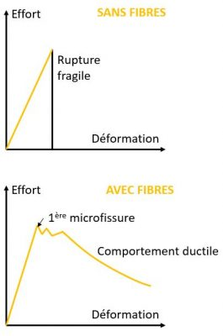
Figure ‎1-12: l’Apport des fibres sur le comportement post fissuration du béton [32].

Formulation du béton a base des fibres
Le problème de la formulation des bétons s’est singulièrement compliqué durant ces dernières années. Tout d’abord, de nouveaux constituants tels que les adjuvants organiques
Les additions minérales (cendres volantes, fillers etc.) ou les fibres, sont venus s’ajouter à la panoplie classique des granulats et des ciments. Ensuite on s’est intéressé à un nombre croissant de propriétés d’usage du matériau en relation avec la totalité de son cycle de vie (depuis son comportement rhéologique à l’état frais jusqu’à sa durabilité dans différentes ambiances). Enfin, la gamme des propriétés que l’on peut atteindre avec les moyens industriels modernes s’est singulièrement élargie, on rappellera que les deux aspects communément étudiés dans une formulation de béton, à savoir la maniabilité et la résistance en compression. On sait aujourd’hui formuler des bétons secs (d’affaissement nul) comme des bétons auto compactant ou auto nivelant. De même, toute une gamme de résistances a été explorée allant de 1 à 2 MPa, pour des matériaux ré excavables destinés au remplissage de tranchées, à des résistances très élevées qui peuvent être supérieures à 200 MPa pour des mortiers à ultra haute résistance destinés à la fabrication de conteneurs de déchets radio actifs, par exemple [ 33] majorité des méthodes de formulation du béton de fibres proposées sont empiriques basées sur un ensemble d’études expérimentales

Facteurs influant sur le comportement d’un béton renforcé des fibres
Il existe des facteurs qui affectent le comportement du béton fibré, son opérabilité et son comportement mécanique, on peut donc en conclure qu'il est très difficile de généraliser la contribution précise des fibres par rapport au béton. Les principaux facteurs qui ont une influence sur le comportement du béton sont les suivants:
- Nature des fibres (métallique, synthétique …).
- Distribution des fibres et leur orientation.
- L’orientation préférentielle des fibres
- Les effets de « voûtes » ou d’écran
- Les effets de « cheminée »
- La ségrégation des fibres
- L’appauvrissement en fibres
- La relation entre le rapport longueur/diamètre de la fibre et la maniabilité du BF [34]

Figure ‎1-13: Différents facteurs influant sur le comportement mécanique d'un béton renforcé de fibre [18].

Nature des fibres
L’amélioration des propriétés de béton fibrés est fonction de type de fibre incorporé dans le béton. Les travaux menés par TABET N ont montré que les fibres métalliques améliorent les propriétés des bétons à l’état frais et durci mieux que les fibres de verres. [33]

Distribution des fibres et leur orientation
La principale cause qui affecte l’orientation préférentielle des fibres est la mise en place du béton lors de coulage, en effet lors de coulage de béton les fibres s’orientent suivant l’axe de l’écoulement puis parallèlement aux parois au fur et à mesure que le béton remplit le coffrage. Aussi la vibration peut causer une orientation préférentielle des fibres suivant l’axe de vibration. Les travaux menés par Casanova 1996 ont montré une parfaite corrélation entre l’orientation préférentielle des fibres et le comportement mécanique en traction suivant les trois directions. Quand les fibres sont orientées perpendiculairement au plan de la fissure (carottes horizontales), les éprouvettes présentent un bon comportement à la traction, avec une meilleure résistance résiduelle. Dans ce cas, les fibres assurent un transfert optimal des contraintes à travers la fissure. A l’inverse, lorsque les fibres sont orientées préférentiellement parallèlement au plan de la fissure (carottes verticales), ce comportement est semblable à celui d’un béton sans aucun renfort de fibres. Dans le cas intermédiaire (carottes diagonales), le comportement post pic est amélioré, mais de façon limitée en raison de l’orientation des fibres intermédiaire [35]

Forme et Longueur et de la fibre
L’élancement ou le rapport longueur/diamètre joue un rôle prépondérant dans la maniabilité d’un béton renforcé de fibres notamment métalliques. Pour un dosage en fibre donné, plus l’élancement est important, plus la maniabilité du béton diminue. Rossi explique ceci par deux constatations empiriques [36] :
  - Pour une longueur de fibre et un volume donnés, plus le diamètre de la fibre sera faible, plus la surface spécifique sera grande. Ceci conduit à des frottements plus importants entre la fibre et la matrice, mais aussi à un nombre de fibres élevé qui augmente la probabilité de contact entre celles-ci. Ceci conduit à une diminution de la maniabilité quand le rapport longueur/diamètre augmente ;
  - Pour un rapport longueur/diamètre fixe et un dosage en fibres donné, si le diamètre diminue, la longueur va elle aussi diminuer. Selon le raisonnement précédent, ceci conduit à une diminution de la maniabilité ce qui est en décalage avec la réalité car dans ce cas, le poids unitaire de la fibre intervient. Plus elles seront grandes, plus elles auront tendance à passer à travers le fluide visqueux constitué par la pâte de ciment pour entrer en contact avec les granulats c’est-à-dire à des frottements solides et donc à une diminution de maniabilité.
Concernant la forme géométrique, les fibres à crochets ondulées développent un ancrage et dissipent une énergie de fissuration par plastification de la fibre et par frottement à l’interface avec la matrice. Aussi elles développent un ancrage supplémentaire en plus de l’adhérence avec la matrice les rendant plus efficaces par rapport aux fibres droites
Le taux de fibre incorporé a une influence directe sur les propriétés de béton à l’état frais et durci. En effet les travaux menés par Abdul Ghaffar1, [37] montré que :
L’ouvrabilité diminue avec l’augmentation de la teneur en fibres métallique
La résistance à la compression et à la flexion augmente avec l’augmentation du pourcentage des fibres pour arriver à un maximum correspond à un dosage respectivement de 3,0% et 4,0%, des fractions volumiques de fibres.
Pour expliquer l’avantage de l’utilisation des fibres concernant le mode de rupture d’un composite, il est capital d’analyser le transfert de charge de la fibre vers la matrice, Assurément, après que la fissuration ne se soit produite au sein de la matrice, selon la qualité de l’ancrage de la fibre, nous observons une rupture ou un glissement de la fibre. Le modèle rudimentaire le plus simple qui existe, consiste à équilibrer les efforts sur une fibre droite soumise à une charge de traction. En mettant à l’évidence l’hypothèse d’une distribution uniforme des contraintes d’adhérence « τ »,

Effet des fibres sur le béton et mortiers à l’état frais

Étalement
L’essai d’affaissement au cône d’Abrams (provient du nom de son inventeur, attention à l’orthographe, ne pas écrire cône d’abrams) est incontestablement un des plus simples et des plus fréquemment utilisés. Il ne nécessite qu’un matériel peu couteux et peut être exécuté par un personnel non hautement qualifié mais ayant reçu les instructions nécessaires au cours de quelques séances de démonstration.
La mesure de la vitesse d’écoulement est effectuée lors de l’essai d’étalement. Elle consiste à mesurer le temps nécessaire pour obtenir une galette de 50 cm de diamètre. Cette dernière valeur donne une indication sur la viscosité du matériau [38]
Cet essai servant à mesurer l’affaissement fait l’objet de la norme NF EN 12350-2, dont voici les principes essentiels :
- remplir de béton dans un moule tronconique (D = 20cm, d = 10cm, h = 30cm) ;
- le remplissage s’effectue en trois couches compactées avec une tige d’acier de 16mm de diamètre dont l’extrémité est arrondie, à raison de 25 coups par couche ;
- on soulève ensuite le moule avec précaution ;
- on mesure l’affaissement du béton.
Cet essai est utilisé pour évaluer la fluidité du béton en milieu non confiné. Il est réalisé comme un essai d’affaissement au cône d’Abrams. Le béton étant introduit dans le cône sans compaction, on relève la moyenne de deux diamètres orthogonaux de la galette de béton obtenue au bout d’une minute. D’autre part, l’observation visuelle permet également de constater si une ségrégation horizontale a lieu ou non. Cet essai est très facile à réaliser en chantier et ne nécessite qu’un petit échantillon (6 litres) de béton. Pour un étalement supérieur à 650 mm, le béton risque de subir une ségrégation, et pour des étalements inférieurs à 500 mm, le béton risque de présenter une déformabilité insuffisante pour pouvoir passer à travers les zones fortement armées. La mesure de la vitesse d’écoulement est effectuée lors de l’essai d’étalement. Elle consiste à mesurer le temps nécessaire pour obtenir une galette de 50 cm de diamètre. Cette dernière valeur donne une indication sur la viscosité du matériau.
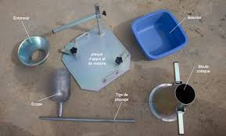
Figure ‎1-14: Essai de cône d’abrams

Ecoulement
L’essai de l’entonnoir en forme de «V» « V-Funnel » :
Un autre essai peut être effectué a l’état frais qui est le v-funnel, Il consiste à mettre une quantité de béton frais dans l’entonnoir en forme de « V ». Le temps est déterminé suivant une procédure très simple : c’est le temps mesuré à partir de l’ouverture de l’orifice jusqu’à l’écoulement total du béton. Le temps d’écoulement du béton auto-plaçant à l’entonnoir, s’il est inférieur à 12 secondes la viscosité du béton est suffisante

L’effet de l’incorporation des fibres sur le bêton a l’état frais
Dans les bétons conduits à des améliorations remarquables des caractéristiques rhéologiques et mécaniques des bétons. Pour les bétons frais, la fumée de silice complète le fuseau granulaire et supprime les tendances au ressuage ou à la ségrégation tout en réduisant les chaleurs d’hydratation. Pour les bétons durcis, la finesse de la fumée de silice permet de créer une microstructure très dense qui conduit à des bétons extrêmement compacts, à caractéristiques mécaniques élevées en réduisant les teneurs en eau grâce à l’adjuvantation. Ces bétons ont ainsi une résistance nettement renforcée vis-à-vis des agents ou des phénomènes agressifs : attaques chimiques, acides, sulfates, abrasion gel/dégel, en réduisant significativement la porosité et la perméabilité, la carbonatation, les phénomènes d’alcali-réaction et de réaction sulfatique interne

Comportement mécanique des bétons de fibres

Effet des fibres dans une matrice granulaire
La rugosité granulaire et La dimension des granulats est très importante pour avoir un bon béton résistant et maniable car avec une présence d’une certaine quantité de gros grains, le béton peut avoir une mauvaise ouvrabilité. Les B.R.F sont composés, en plus des gros granulats, d’une quantité de fibres, qui en entrant en contact avec ceux-ci tend à figer leur mouvement, fait qui se répercute principalement sur la maniabilité. Les multiples travaux de recherche montrent que la mise en œuvre des B.F.M. est souvent difficile et a toujours posé de problème. Ainsi pour faciliter cette mise en œuvre, la composition du béton ne doit en aucun cas contenir des éléments dont la taille est supérieure au quart de la longueur de la fibre une dimension maximale d’environ 8 à 15mm, c’est la raison qui fait que les bétons se révèlent compatibles à l’inclusion des fibres [39]

Influence de l’adhérence des fibres dans matrice cimentaire
L’adhérence fibres–matrice cimentaire est un facteur très important vis-à-vis de l’efficacité des fibres dans la matrice, l’adhérence entre fibres et matrice est assurée par trois liaisons :
- Une liaison élastique,
- Une liaison de frottement,
- Une liaison crée par un ancrage mécanique dans le cas des fibres non rectilignes (crochets ondulation dentelles).
Des essais d’arrachement effectués par Euros tél sur les fibres ondulées (1982) montrent que la résistance d’adhérence dépend de la teneur en ciment dans la matrice. Il existe une teneur en ciment voisine de 400 à 500 Kg/m2

Influence de la géométrie de la fibre
Plusieurs types de fibres ont fait l’objet de beaucoup de recherches, mais il est prouvé que les seuls types de fibres susceptibles d’augmenter la résistance à la traction du béton, par la transmission d’une palpable énergie de plastification et de rupture, sont celles dotées d’un système d’ancrage. Les deux prérogatives qui en découlent sont :
En se plastifiant, l’ondulation diffuse dans le béton, une énergie capable de multiplier par 2.5 celle de la rupture en traction de la fibre.
. Contrairement aux autres types de fibres, celles ondulées sont capables de s’agripper au béton. En effet, l’existence d’ondulations le long de ces fibres créent des réactions de butées et s’opposent par le fait au déchaussement de ces fibres [40].
Mécanisme de rupture d’une fibre dans la matrice La résistance à la fissuration et la résistance ultime du composite dépendent du transfert des efforts matrice- fibre. Lorsque la fibre est soumise à un effort d’arrachement, le transfert des charges à l’interface s’effectue par les contraintes d’adhérence.
La distribution de ces contraintes le long des parties ancrées des fibres associées aux modèles de comportements utilisés peut être éventuellement confirmée par des essais simples comme celui de «pull-out». Ces essais peuvent nous ramener à déterminer des relations entre divers paramètres géométriques et mécaniques utilisables et permettre de définir et déterminer les coefficients d’efficacité des fibres.
Le modèle mathématique associé au mécanisme du décollement des fibres suppose un comportement élastique de la matrice et des fibres, lorsque le composite est soumis à un effort de traction. Les contraintes latérales de la matrice et des fibres sont négligées, c’est-à-dire que le transfert des contraintes de la matrice vers les fibres se traduit uniquement par des contraintes de cisaillement à l’interface fibre-matrice.

Résistance des bétons de fibres en compression
La résistance à la compression simple d’un ouvrage est la donnée de base pour le calcul de la structure en béton armé. La plupart des résultats de la littérature concernant les bétons de fibres montrent une légère augmentation de l'effort maximum de compression avec la teneur en fibres mais au détriment de la maniabilité
Setti F. et all a constaté que l’apport des fibres métallique procure un again de 29% de la résistance en compression avec un dosage de 1,5 de fibre , Cette amélioration peut être attribuée à l'adhérence mécanique des fibres qui permet d’augmenter la capacité à retarder la formation des fissures et arrêter leur propagation. La longueur des fibres utilisées est de 50 mm et 0.75mm d’épaisseur [41]

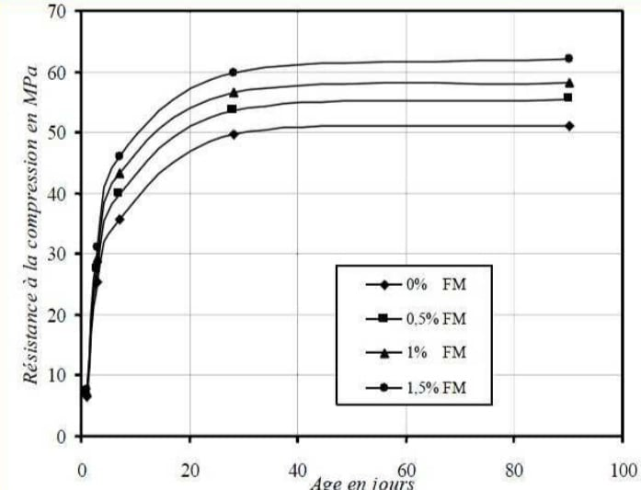
Figure ‎1-15: Évolution du gain de résistance compression du béton renforcé de fibres [41]
Les travaux de Mme BENTALHA ont été menés sur deux types de fibre métalliques, le premier type c’est des fibres industrielles de longueur 50mm et épaisseur 0.6 mm ayant la forme bâtonnet ondulés, le deuxième type de fibre sont des copeaux industriels d’une longueur de 50 et 25 mm et 0.6 d’épaisseur avec la forme de ressort la maniabilité de béton est prise en constante. Les résultats obtenus ont montré qu’à l’état frais, et à travers le taux de consommation des adjuvants que les fibres diminuent la maniabilité quel que soit le type de fibre, ainsi cette diminution est plus rapide avec l’augmentation de l’élancement. [32]
Concernant la résistance à la compression, il a été constaté que la résistance à la compression de béton sans fibre, est sensiblement la même que celle du béton avec fibres cela peut être traduit par le fait qu’étant donné que la maniabilité est constante la répartition des fibres dans le béton est la même voir Figure ci-dessous.

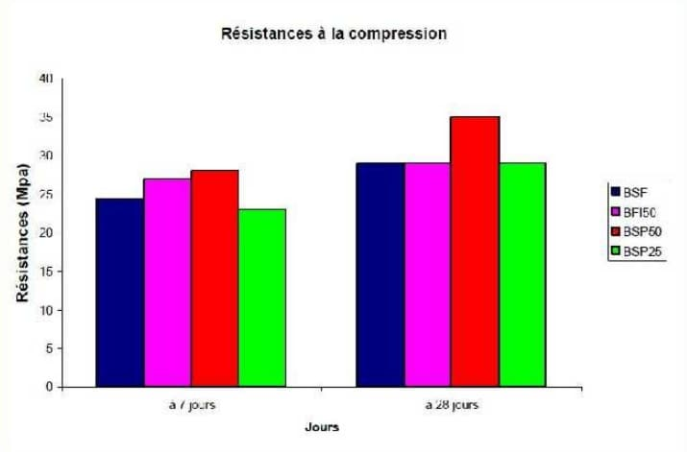
Figure ‎1-16: Résistance a la compression [32]
BSF : Béton sans Fibre.
SFI50 : Béton avec Fibres industrielles Lf 50mm et ep =0.6 mm,
BSP50 : Béton avec Sous-produits industriels avec Lf 50mm et ep =0.6 mm,
BSP25 : Béton avec Sous-produits industriels avec Lf 25 mm et ep =0.6 mm
BOULEKBACH.B a constaté dans ces travaux que le béton dosé à 1% métallique présente un comportement mécanique très amélioré par rapport au matériau avec 0,5 % de fibre surtout au niveau du pic. Les deux bétons (avec 1% et 0.5 % de fibre) présentent une résistance nettement plus grande que le béton témoin [42]

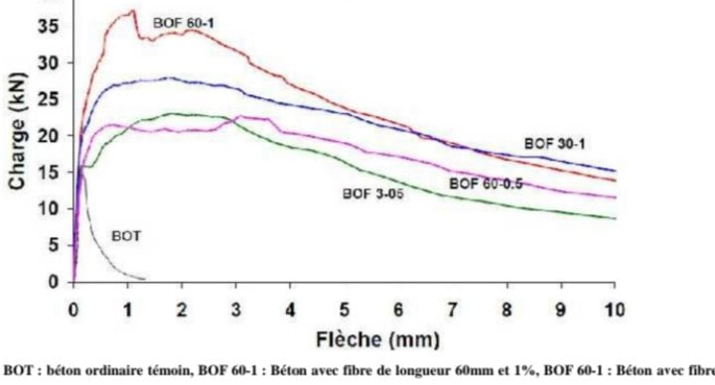
BOT : béton ordinaire témoin, BOF 60-1 : Béton avec fibre de longueur 60mm et 1%, BOF 60-1 : Béton avec fibre de longueur 60mm et 1% de dosage, BOF 30-1 : Béton avec fibre de longueur 30mm et 1% de dosage, BOF 30-0.5 : Béton avec fibre de longueur 30mm et 0.5% de dosage.
Figure ‎1-17: Influence de la teneur et longueur de fibres métalliques comportement en compression [41].

Essais de traction par Flexion
Un renforcement en fibres métalliques est utilisé pour améliorer la ductilité et assurer le contrôle du mécanisme de broyage. Habituellement, une amélioration de la résistance de la première fente est un gain secondaire
Contrairement au faible effet des fibres sur la résistance en compression de béton. Les fibres ont un effet plus significatif a trait au comportement en flexion (traction), ainsi dans plusieurs applications, les bétons renforcés de fibres sont utilisés dans des endroits où ils sont soumis à de tels efforts.
Setti et Ezziane. Ont constaté que plus le temps était long, plus la résistance à la flexion du béton était grande, et que l’ajout de fibres d’acier engendre une nette augmentation telle qu’on obtient une résistance qui double de valeur en présence de 1.5% de fibres. [41]

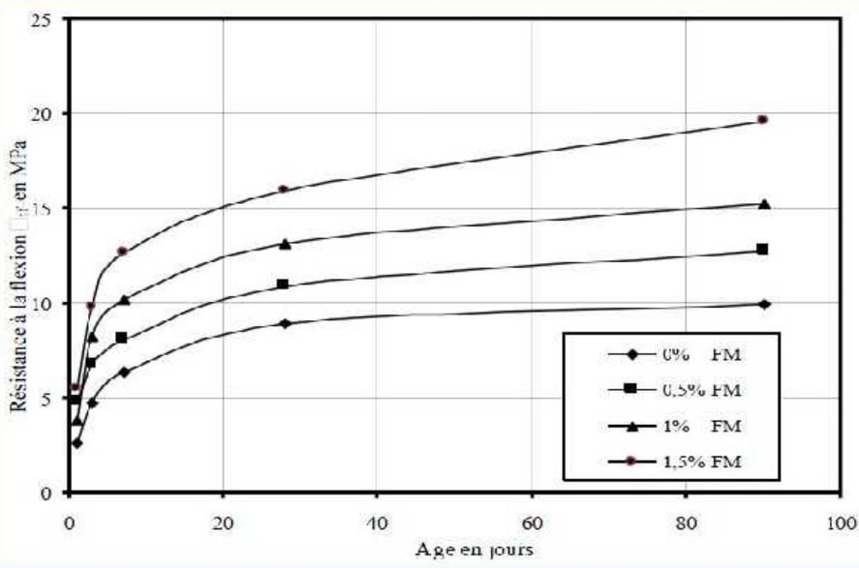
Figure ‎1-18: Résistance à la flexion du béton renforcé de fibres en fonction du temps. [41].
Les travaux menés par Mme BENTALHA ont montré que pour tous les bétons il y a une augmentation de la résistance à la traction (Essais traction directe).aussi le béton avec les fibres de faible longueur (BSP25) réagissent comme les bétons témoins, cela peut s’expliquer par la dimension des fibres qui se rapprochent de la dimension d’un gros granulat et fonctionnent ainsi comme un béton sans fibres. Une nette augmentation de la résistance à la traction pour tous les mélanges de 7 à 28 jours. Voir figure ci- dessous [32]
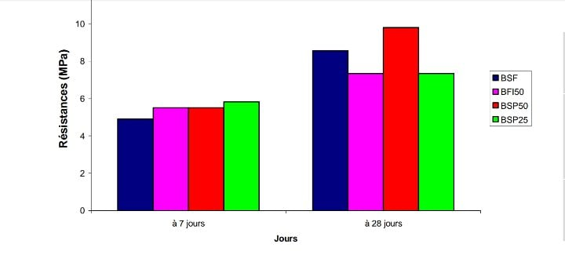
Figure ‎1-19: Résistance à la traction [32].

Module de Young
Module de Young : Le module de Young est une caractéristique qui conditionne la rigidité de matériaux.il est définit comme étant la pente de la partie droite de diagramme contrainte déformation. Voir Figure ci-dessous

Figure ‎1-20: Exemple de diagramme contrainte – déformation en compression (E0 module de Young)[43].
ELLOUZE, ET BEN dans leurs travaux a constaté que le module de Young augmente avec l’ajout des fibres métalliques par rapport au béton sans fibre, cette augmentation peut s’expliquer à l’aide de la loi des mélanges [43]
Selon les travaux de Laboratoire de Géo technologie l’ajout des fibres (type spiral et de 30 à 40 mm de longueur) en faible pourcentage apporte une légère augmentation de la rigidité (3% à 4%) en compression, néanmoins avec l’augmentation du volume des fibres le module tende à baisser, cette diminution peut être expliqué par la baisse de compacité du matériau. La teneur optimale en fibre pour un module max est 4% [44]
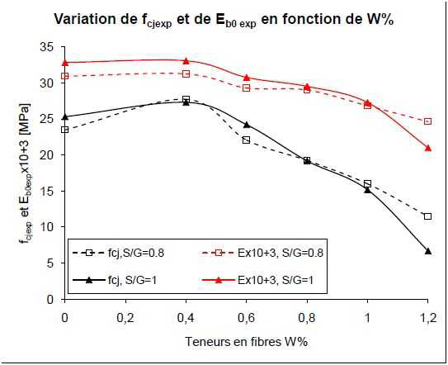
Figure ‎1-21: Évolution de la résistance en compression et du module de Young expérimental en fonction de la teneur en fibre [40].

Résistance de béton de fibre aux Cisaillement
Les fibres ont pour rôle principal de maîtriser la fissuration et de reprendre les efforts au droit des fissures éventuelles. Elles confèrent au béton des performances et des propriétés liées à leur nature, leurs formes et à leurs caractéristiques mécaniques. Le spectre des utilisations des bétons fibrés est devenu extrêmement large. Les bétons fibrés enrichissent l’éventail des solutions constructives en béton, grâce au développement continu d’une gamme de fibres aux propriétés multiples. [45]

Résistance au feu
Le bâtiment semble pouvoir fournir un large champ d'applications des bétons de fibres car il utilise des éléments préfabriqués peu ferrailles. La tenue au feu des éléments de structure est alors une des préoccupations majeures. A priori, le fait que les fibres soient courtes et apportent un renforcement discontinu doit permettre une bonne tenue au feu grâce au pouvoir isolant du béton. Cependant la question reste entière en ce qui concerne les sections fissurées. Peu d'essais ont été réalisés concernant ces problèmes, mais les bétons de fibres semblent montrer un comportement satisfaisant [46]

Retrait
Negin et al. [47] ont évalué le potentiel d’utilisation des différentes fibres pour réduire le retrait de séchage du béton. Ils ont indiqué que l’utilisation des fibres de polypropylène, de polyoléfine et d’autres en acier conduit à une diminution de la déformation provoquée par le retrait de séchage pour les échantillons de béton renforcé par les fibres par rapport au béton témoin. D’après la comparaison des performances des fibres, ils ont signalé que les fibres d’acier ont contribué de manière significative à la réduction du retrait (29% à l’âge de 28 jours). Tandis que pour les fibres de polyoléfine et de polypropylène la diminution du retrait de séchage final est respectivement de 13% et 12%. Pour les auteurs, l’impact des fibres de polypropylène sur la réduction du retrait, qui est le plus faible, est expliqué par la faible longueur des fibres et de leur faible module d’élasticité.
Figure ‎1-22: Effet des différents types de fibres sur la contrainte de retrait [47].

Fluage
Sous contrainte constante, le comportement rhéologique du béton change et conduit au développement de déformations différées de fluage. Ces déformations diminuent avec le temps. Le comportement du béton est qualifié de viscoélastique, couplage d’un comportement élastique, où le fluage est nul, et d’un comportement visqueux. Comme pour le retrait, le fluage peut être de type endogène ou de dessiccation. Lorsque le matériau est déchargé, on note une diminution instantanée des déformations due à son comportement élastique et cette diminution peut se poursuivre au cours du temps [48]

La perméabilité à l’eau
D’autre part, Zhang et Li [49] ont mentionné une tendance à la diminution de la profondeur de la perméabilité à l’eau avec l’augmentation de la fraction volumique des fibres. Lorsque la fraction de fibres de polypropylène augmente de 0% à 0,12%, la longueur de la perméabilité à l’eau diminue de 20% à 8,7 mm et à 7 mm. Cela est attribué à un grand nombre de fibres de polypropylène qui se répartissent uniformément dans le composite de béton pour former une structure en grille qui exerce un effet de soutien sur le granulat et réduit le ressuage et la ségrégation du mélange de béton frais. Ainsi, les fibres de polypropylène réduisent le nombre de microfissures dans le béton qui peuvent être considérées comme des canaux d’infiltration d’eau dans le béton. Par conséquent, la perméabilité du béton à l’eau peut être améliorée avec l’ajout de fibres de polypropylène.

Absorption capillaire
L’incorporation des fibres d’acier augmente l’absorption d’eau par rapport aux échantillons non fibrés. Les fibres augmentent la connectivité entre les pores et les micro-canaux qui facilitent la pénétration d’eau à l’intérieur du béton, ce qui entraîne une absorption plus élevée selon Koushkbaghi et al. [50].
Selon, Afroughsabet et al. [50], ont rapporté que les fibres d’acier à un effet significatif sur l’absorption d’eau du béton. L’absorption d’eau par capillarité du béton avec les granulats naturels est réduite de 10%.
De même, l’absorption d’eau des bétons à base de granulats recyclés contenant des fibres d’acier était jusqu’à 23% inférieure à celle des mélanges sans fibres. Cela est attribué à l’inclusion des fibres qui limitent la formation et la propagation des fissures dans le béton, réduisant ainsi sa perméabilité

Durabilité des bétons de fibres
Quand on parle de durabilité des bétons de fibres, il faut se placer à deux niveaux deux échelles celui du matériau et celui de la structure.
Le premier aspect à évoquer concerne bien sûr le problème de la corrosion des fibres (échelle matériau). Pour ce qui concerne les fibres synthétiques, à l’exception de certaines fibres d’aramide, il n’y a pas de problème de durabilité de la fibre dans le béton. Pour ce qui concerne les fibres métalliques, la corrosion des fibres peut bien évidemment survenir.
Le retour d’expérience et la recherche concluent sur deux points :
la corrosion superficielle des fibres peut provoquer des salissures à la surface des structures exposées.
la corrosion superficielle des fibres ne génère aucune pathologie, ni perturbation dans le fonctionnement mécanique des structures les utilisant.
Cette corrosion potentielle des fibres métalliques peut être minimisée dans la pratique en :
Optimisant la formulation du béton fibré ;
Utilisant des coffrages non métalliques ou munis d’une “peau interne” (tissu synthétique, par exemple).
Utilisant des fibres galvanisées. [52]
b) Le second aspect relatif à la durabilité des bétons fibrés concerne la tenue au feu des structures. Les fibres métalliques n’apportent pas un plus déterminant dans la tenue au feu des structures. Ce que l’on peut simplement souligner est qu’une structure en béton de fibres métalliques se comporte plutôt mieux vis-à-vis du feu qu’une structure en béton armé classique (moins d’éclatements)
Au contraire, certaines fibres synthétiques, notamment les microfibres de polypropylène, ont un effet positif très significatif vis-à-vis de cette problématique. Cette efficacité constatée est liée à un phénomène très simple : lors d’un feu, les fibres de polypropylène disparaissent (elles ont atteint leur point de fusion) pour laisser la place à un réseau important de fines “canalisations” (capillaires) réparties dans tout le volume de la structure. Ces canalisations servent de vases d’expansion pour la vapeur d’eau sous pression générée par le feu (évaporation de l’eau présente dans le béton) [3]
c) Pour ce qui concerne la durabilité des structures en béton fibré, un dernier point important concerne le maintien dans le temps d’une fonction demandée à une structure donnée. A l’exemple d’un revêtement quelconque en béton fibré à qui on demande d’assurer une fonction d’étanchéité vis-à-vis des infiltrations d’eau, par exemple. Du fait du fluage des fibres synthétiques, évoqué précédemment, cette fonction, un moment assurée par une structure en béton de fibres synthétiques, peut ne plus l’être quelque temps plus tard. Il s’agit d’un problème pour lequel les bétons de fibres métalliques ne sont pas concernés.
Enfin, dans le cas d’éléments préfabriqués manu portables, ou dans celui des structures susceptibles d’être en contact direct avec les usagers, des problèmes de sécurité peuvent se poser, s’agissant de bétons de fibres métalliques. Ce phénomène concerne surtout les bétons de fibres dont les fibres sont de petits diamètres, c’est-à-dire inférieures ou égaux à 0,25 mm.
En effet, on ne peut jamais garantir à 100 % qu’aucune fibre métallique n’affleurera à la surface de la structure, ce qui peut occasionner des blessures.
Des solutions techniques existent pour pallier cet inconvénient, solutions dont il ne faut pas faire l’impasse. Ces problèmes de blessure occasionnés par des fibres n’existent pas avec les fibres synthétiques. [50]

Conclusion
L’étude bibliographique nous a permis de distinguer plusieurs types de fibres ainsi que leurs utilisations, propriétés et comportements. Un aperçu de ses avantages et de ses domaines d'utilisation a également été présenté .grâce aux travaux de recherche menés sur les fibres, on peut conclure que l'utilisation de la fibre a un effet très important sur l'action concrète et la durabilité.

: Matériaux utilisé

INTRODUCTION
Le but de ce chapitre est de présenter les matériaux utilisés pour réaliser les mélanges étudiés et les techniques expérimentales mises en œuvre Dans le cadre d’un partenariat entre Lafarge et département de génie civile de l’université de Blida

Sable :
A) Définition
Le sable est un type de sol constitué de particules d'un diamètre compris entre 0,002 et 2 mm Le sable peut être trouvé dans complètement propre, c'est à dire. Forme triée lorsqu'elle est déposée par l'eau ou le vent. Il peut également être trouvé mélangé avec des particules d'autres granulométries lorsqu'il est déposé par la glace.
Le sable utiliséest le sable de kef azzrou bordj bou arreridj
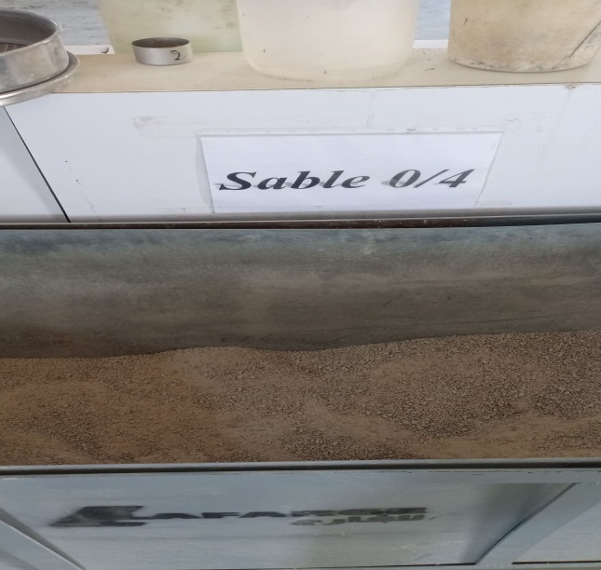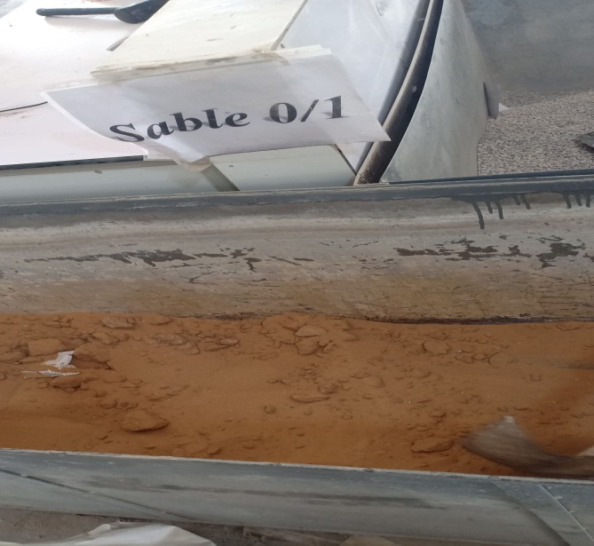
Figure ‎2-1: sable de kef azzrou (0/1 et 0/4)
B) Classification des sables
Suivant leurs grosseurs

  Qualité de sable
  Grosseur
  Sable fin
  0.08 à 0.315 mm
  Sable moyen
  0.315 à 2.00 mm
  Sable gros
  2.00 à 5.00 mm

Tableau ‎2-1: Classification des sables suivante leur grosseurs
Suivent leur provenance :
Sable de rivière : absence de grains fins, Sable de dune : prédominance de grain fin
Sable de carrière ou de concassage : composition variable, Suivent la valeur du module de finesse ,On peut classer les sables comme suit :
Tableau ‎2-2: Classification des sables suivant la valeur de module de finesse
  Sable
  Module de finesse (MF)
  Refus cumul sur les tamis 0.633( %)
  Gros
  2.4 a 3.4
  50 à 75
  Moyen
  1.9 a 2.5
  35 à 50
  Fin
  1.5a 2
  20 à 35

c). Equivalent de sable
But de l’essai : L’essai d’équivalent de sable permet de mesurer la propreté d’un sable donné
Cet essai consiste à plonger un poids défini de sable dans une éprouvette normalisée remplie par une solution floculant ; après agitation, on laisse décanter le mélange pendant 20 minutes, ensuite on mesure la hauteur du sédiment + floculant (h1) et du sédiment (h2).

Figure ‎2-2: Essais d'équivalent de sable

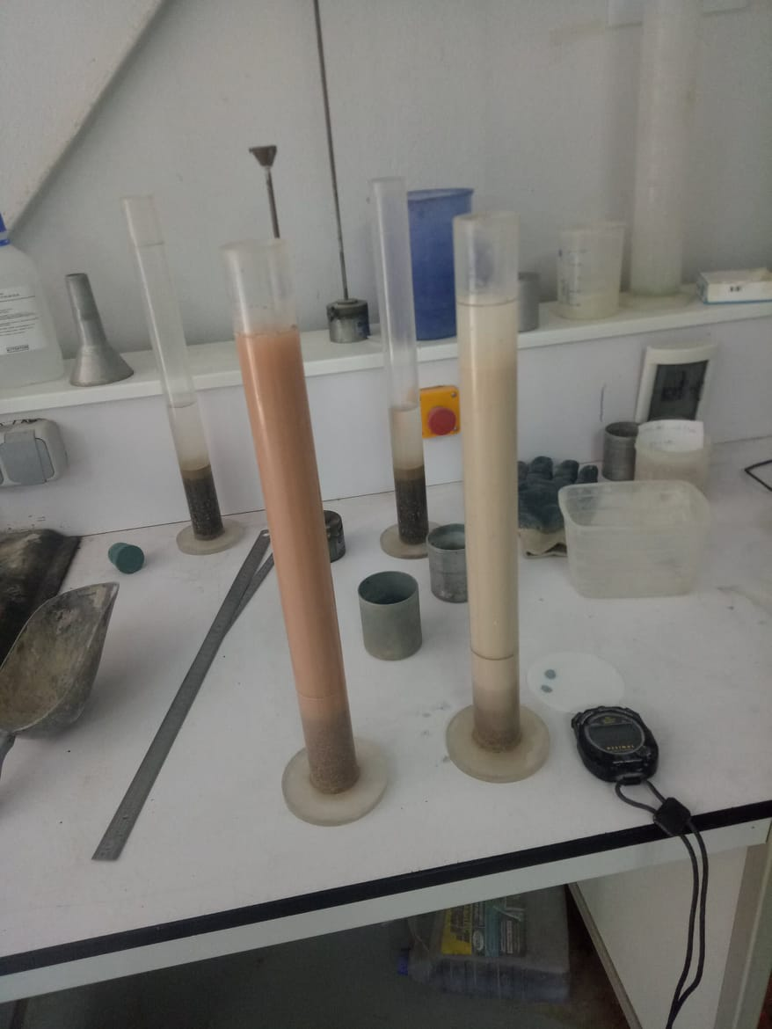
Figure ‎2-3: éprouvette d'équivalent de sable

Equivalent de sable visuel (E.S.V)
Après 20 minutes de dépôt de sable, lire la hauteur h1du niveau supérieur du floculant jusqu’au le fond de l’éprouvette à l’aide d’une réglette.
Mesurer régalement avec le réglet la hauteur h2 comprise entre le niveau supérieur de la partie sédimentaire et le fond de l’éprouvette.
On: h2 h1
E.S.V= (h2 / h1)*100 (%) h2 : la hauteur du sable.
Equivalent de sable piston (E.S.P)
Introduire le piston dans l’éprouvette et laisser descendre doucement jusqu’à ce qu’il repose sur le sédiment, cet instant bloquer le manchon du piston, et sortir celui-ci de l’éprouvette.

Mode opératoire
On remplit l’éprouvette de solution lavant jusqu’au trait inférieur.
A l’aide du récipient de mesure, on introduit une masse sèche de 120 g de matériau dans l’éprouvette par l’intermédiaire de l’entonnoir, on frappe fortement à plusieurs reprises la base de l´éprouvette sur la paume de la main pour déloger les bulles d´air.On laisse pendant dix minutes, ensuite on agite l’éprouvette à l’aide de l’agitateur électrique afin de boucher l´éprouvette à l´aide du bouchon de caoutchouc à raison de 90 cycles en 30 s.Laver le sable et le bouchon avec précaution jusqu’à atteindre le trait supérieur. Laisser reposer pendant 20 minutes,Mesure à l'aide réglé la hauteur h1 (sable + floculat), et à l'aide de piston la hauteur h2 (sable). Cadence des essais : au nombre de 2. L’équivalent de sable permet de quantifier la notion de propreté d’un sable, la présence d’un excès d’argile peut provoquer une augmentation du retrait et une forte demande en eau ce qui entraînera une baisse de résistance mécanique, cependant un manque total de fines conduit à des bétons peu maniables, ségréga les et de faibles compacité. L’équivalent de sable est d’autant plus élevé que la teneur en argile est faible Introduire le règle dans l’encoche du piston jusqu’à ce que de zéro vienne buter contre la face intérieur de la tête du piston, soit h2’la hauteur lue et correspondant à la hauteur de le partie sédimentée. E.S.P= (h2’/h1)*100(%)
On : h1 : la hauteur du sable +floculat.
h2’ : la hauteur du sable (h2’< h1).

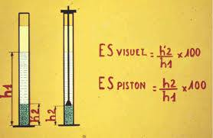
Figure ‎2-4: Equivalent de sable piston et visuel
d)Essai au bleu de Méthylène
L’essai au bleu de méthylène dit A LA TACHE permet la détermination de l’activité et de la quantité de la fraction argileuse d’un échantillon. Le dosage s’effectue en ajoutant successivement des quantités de solution de “bleu” et en contrôlant l’adsorption au fur et à mesure Une goutte de suspension est prélevée et est déposée sur un filtre. L’essai consiste à déterminer l’adsorption maximale obtenue lorsque la tâche est entourée d’une auréole bleu-clair persistante Le kit comprend : Statif et agitateur électrique Bécher et agitateur manuel en verre Filtres sans cendres Flacon ambré et poudre de bleu de méthylène Distributeur automatique 0-10ml ou burette graduée 50cm3 Conforme NF P 94-068 et EN-933.9
Principe de l’essai :Avant de commencer les essais d’adsorption de bleu de méthylène, tous les échantillons ont été séchés au four à une température de 110°C pendant 24 heures, ensuite les échantillons ont été passés dans des tamis ayant des ouvertures de 400 µm, 160 µm, et 80 µm. La masse de la prise d’essai est fonction de la quantité d’argile ou des particules de moins de 80 µm présentes dans l’échantillon.
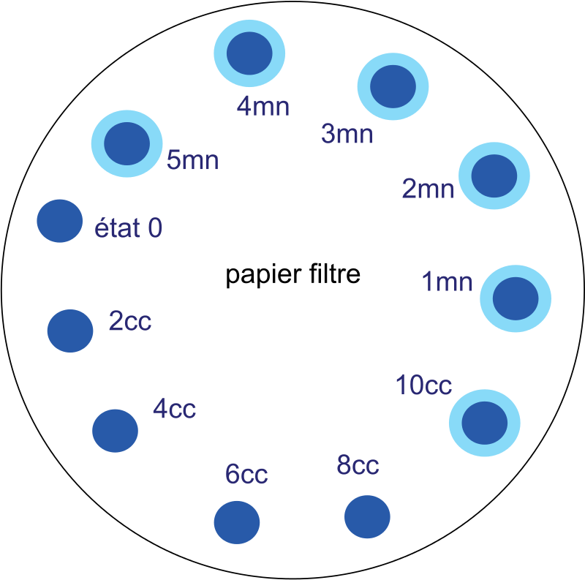
Figure ‎2-5: Essai au bleu de méthylène - Vue du papier filtre et des tâches auréolées
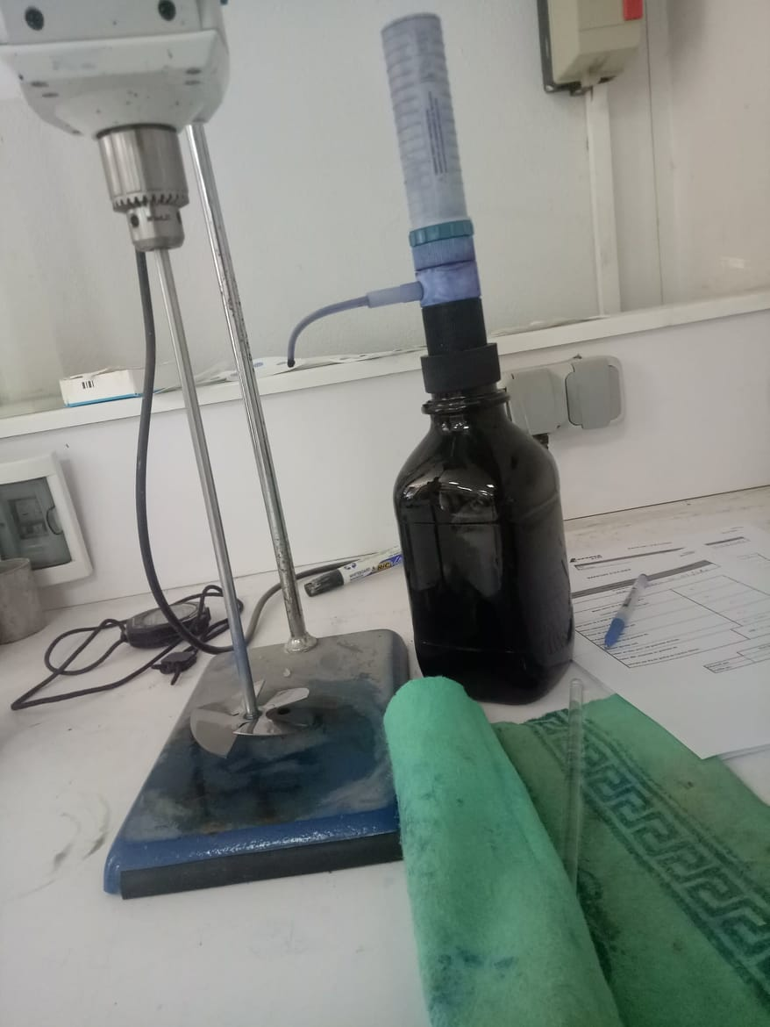
Figure ‎2-6: kit de test au bleu de méthylène

Le ciment :
Le ciment utilisé dans cette recherche est ciment portland composé de classe 42.5 provient de la cimenterie Lafarge de Rouïba(Matin)
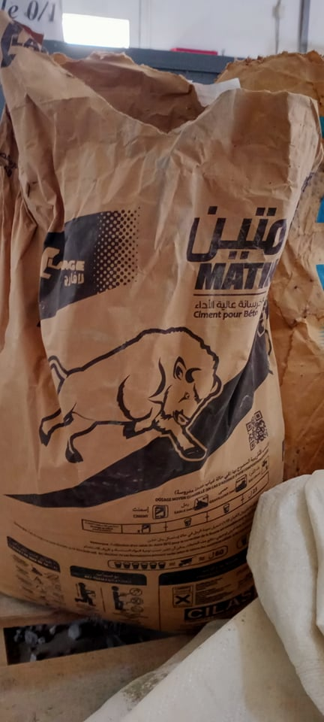
Figure ‎2-7: ciment CEM

Tableau ‎2-3: Caractéristiques physique du Ciment CEM II A/L[32]
  Unité
  Valeur
 |  |  | 3.1
  Masse volumique absolue
  g/cm3
  Consistance normale
  %
  25%
  La finesse (Blaine)
  Cm3/g
  3000-3200
 |  |  | 00
  Le Chatelier
  A froid
  Min
 |  |  | 2
  A chaud
 |  |  | 18
  Résistance a la compression
  2 jours
  MPa
 |  |  | 32
  7 jours
 | 28 jours |  | Plus de 42.5

A)Caractéristique physique :
B) Caractéristiques chimiques et minéralogiques du ciment utilisé:
Les caractéristiques chimiques du ciment utilisé
Tableau ‎2-5: Les compositions chimiques du Ciment [53]
  Oxyde
  Sio2
  Al2O3
  Cao
  Fe2O3
  MgO
  So3
  Na2O
 | 20.7 | 4.75 | 62.92 | 3.75 | 1.9 | 1.98 | 0.09
  Teneur %

Tableau ‎2-6: Les compositions minéralogiques du Ciment [53]
  Eléments
  C3S
  C2S
  C3A
  C4AF
 | 59 | 14 | 6 | 100
  Teneur %

Gravier :
dans la majorité des cas, les granulats locaux peuvent être utilisés.
si l’on recherche des résistances élevées (fc28 > 80MPa), il est recommandé de vérifier
par des essais en laboratoire que les exigences sont satisfaites. Selon des recherches les
plus récentes, le granulat influence la résistance au travers de sa forme (qui joue sur la
demande en eau), de son adhérence avec la matrice, ainsi que de sa résistance
mécanique propre Souvent, une bonne adhérence est accompagnée d’une résistance du
granulat limitée, et vice-versa.
Les granulats utilisés dans les travaux de génie civil doivent répondre à des impératifs de qualité et des caractéristiques propres à chaque usage. Les granulats constituent le squelette du béton et ils représentent, dans les cas usuels, environ 80 % du poids total du béton.
Les granulats doivent satisfaire à certaines exigences de qualité;
La qualité de pâte liante doit être suffisante pour lier tous les grains et remplir les vides.
Les essais effectués en laboratoire portent nécessairement sur des quantités réduites de matériaux, ceux-ci devant permettre de mesurer des paramètres caractéristiques de l'ensemble du matériau dans lequel on a fait le prélèvement. Il faut que l'échantillon utilisé au laboratoire soit représentatif de l'ensemble. Cette opération est généralement difficile, prend du temps et, parfois, est coûteuse, mais elle est essentielle; souvent, les essais effectués sont sans valeur car ils ne sont pas représentatifs.
En général le prélèvement d'échantillons se fait en deux temps:
Prélèvement sur le chantier, la carrière ou l'usine d'une quantité de matériaux nettement plus grande que celle qui sera utilisée pour l'essai.
Au laboratoire, prélèvement de la quantité nécessaire à l'essai et qui soit également représentative de l'échantillon de départ.
Lorsqu'il n'est pas possible de prendre tout le tas et de le réduire, on procède à un prélèvement local.
Prélèvement sur tas normaux :
À la main, à l'aide d'une planche ou d'une plaque métallique.
À la main, sur tas d'éléments grossiers (gravier concassé) par ratissage dans un récipient.
Au moyen d'une sonde, ouverture 4 ~ 6 cm, longueur 60 ~ 100 cm, extrémité taillée en sifflet.
B) Origine de gravier :
Ce gravier provient de kef azzrou bordj bou arreridj
Classes granulaire :
Les fonctions de gravier sont :
Fraction 3/8
Fraction 8/15
Fraction 15/25
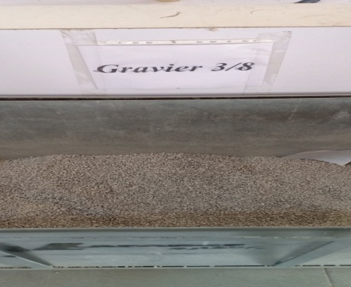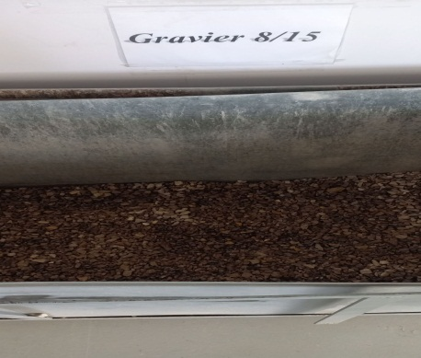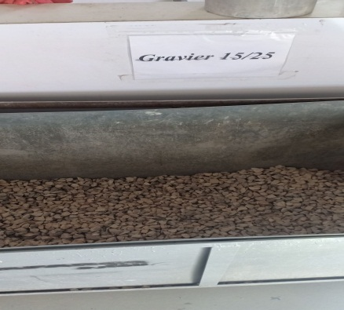
Figure ‎2-8: Les 3 types de gravier utilisé de kef azzrou[53]
Résistance à la compression de la roche d’origine : La roche d’origine est un calcaire compact de la résistance à la compression, égal à 610 g /cm2.
C) Caractéristique physique du gravier utilisé:
¬Masse volumique apparente : Mode opératoire : _Sécher le matériau jusqu’au poids constant.
Peser le récipient à l’état vide (M1).
Peser le récipient sur une table et à l’aide d’une palle le remplir de gravier avec un certain excédent que l’on relève au ras de la surface du récipient. La distance séparent le récipient de la palle doit être aux environ de 10 cm.
Peser de nouveau le récipient plein de gravier. Soit M2 ce poids. La masse volumique apparente est déterminée par la formule suivante :
γ = (M2-M1) / V
Ou : V : volume du récipient.
M2 : poids de l’ensemble (granulat + récipient)
M1 : poids de récipient à l’état vide.
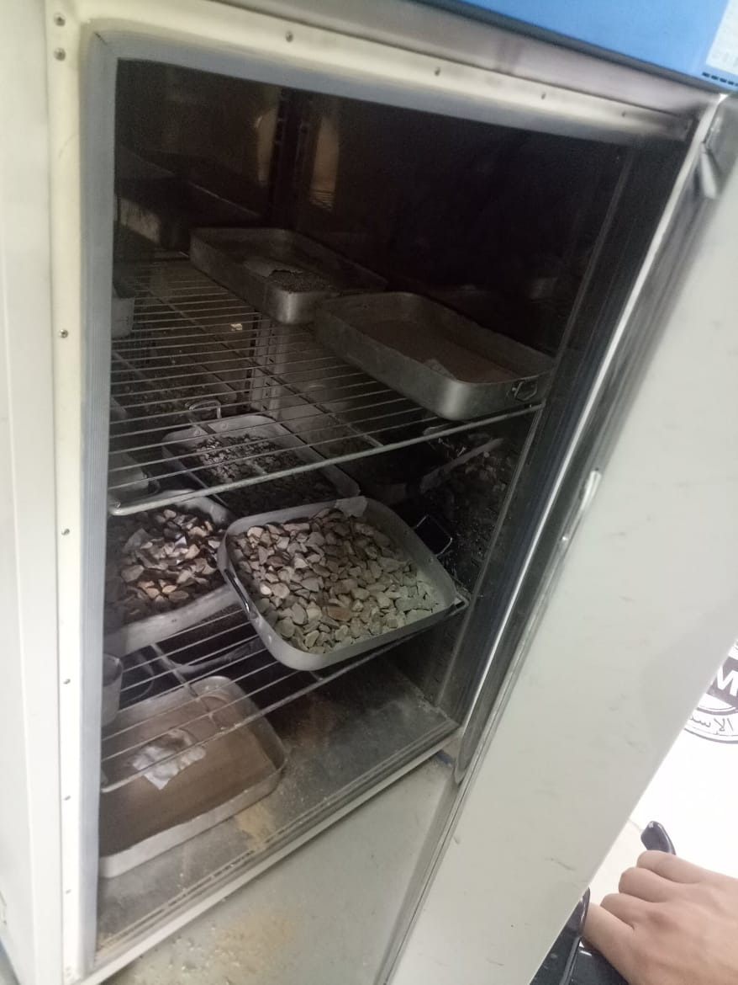
Figure ‎2-9: étuve de séchage

L’adjuvant
, Alors les adjuvants sont des produits chimiques incorporés au béton frais en faible quantité. Ils améliorent les propriétés des bétons et des mortiers auxquels ils sont ajoutés.
Dans cette étude Nous avons utilisé l'adjuvant Tempo 12 (30.80) Afin de contrôler la maniabilité du béton et de garder une même consistance tout en introduisant les fibres d’acier

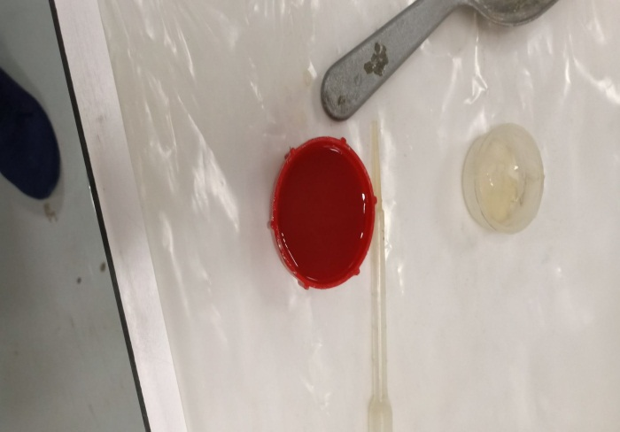

Figure ‎2-10: l'adjuvant utilisé.

Les fibres
Les fibres sont produites à partir d’acier, de plastique, de verre et de matériaux naturels sous différentes formes et dimensions, dans notre projet en va utiliser deux types des fibres : métallique et synthétique

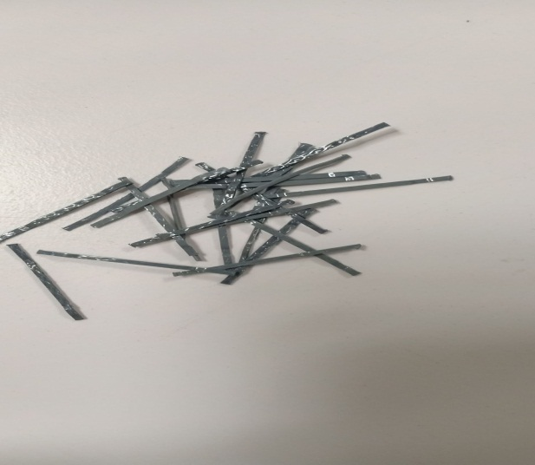
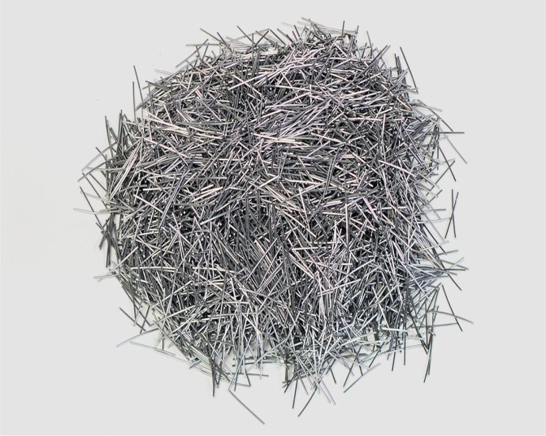
Figure ‎2-11: fibre métallique et synthétique.

Formulation de béton ordinaire
. La formulation des bétons relève de critères techniques, normatifs et aussi économiques comme les caractéristiques géométriques de l’ouvrage et son environnement durant son fonctionnement, les caractéristiques du béton lors de sa mise en œuvre et durci, les conditions de production et de mise en œuvre du béton, les matériaux disponibles localement, les normes en vigueur, … Cette ressource s’attache dans un premier temps à présenter la démarche afin de formuler un béton ordinaire, puis une application de formulation d’un béton
La formulation d’un béton se fait en lien avec une opération de construction. Nous nous placerons dans le cadre de la formulation d’un matériau
Résistance caractéristique en compression sur cylindre à 28 jours : fck = 30 MPa (béton de classe C30/37) ;
Consistance recherchée pour la mise en œuvre : béton plastique vibré normalement avec un affaissement visé de l’ordre de 7,5 cm (voir « Annexe : Essai au cône »).
Les caractéristiques des matériaux à disposition sont :
Ciment portland composé (classe de résistance commerciale) de densité 3,1 ;
Analyse granulométrique des deux sables et des deux graviers ;
2 sables roulés propres, de bonne qualité, de masse volumique absolue ρs = 2600 kg.m-3 ;
2 gravillons roulés propres, de bonne qualité, de masse volumique absolue ρg = 2500 kg.m-3
La méthode de formulation proposée passe par trois phases :
L’obtention du rapport C/E à partir de la résistance et donc la qualité de la pâte visée ;
La détermination de la quantité de pâte C+E et la compacité du squelette granulaire maximum découlant de l’ouvrabilité souhaitée ;
Le bilan des quantités de chacun des constituants (masses de C, E, S, G1, G2)
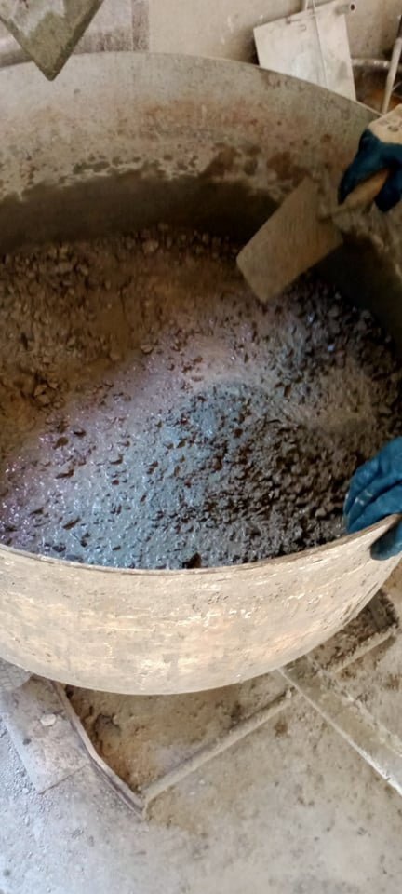
Figure ‎2-12: Béton témoin.

Formulation de béton fibres
Formulation du béton selon BARON-LESAGE: La méthode de composition adoptée pour la formulation du béton et du béton à fibres de cette étude est la méthode de BARON-LESAGE. Cette méthode semble la mieux adaptée à la formulation des bétons à fibres puisqu'elle se base sur la maniabilité, propriété essentiellement, influencée par la présence des fibres. Pour appliquer cette méthode, il faut connaître le dosage en granulats de sorte que le squelette minéral soit optimal. Par conséquent d'après BARON- LESAGE deux hypothèses doivent être respectées. - Pour un dosage en eau et en ciment fixé au départ, le béton le plus maniable est le plus compact et son squelette est optimal. - Le dosage optimal en granulats ne dépend pas des teneurs en eau et en ciment. Pour la composition optimale d'un béton, plusieurs paramètres peuvent être étudiés: le dosage en ciment, le dosage en eau ou le dosage en granulats (s/g= sable/gravier) . Afin de simplifier l'étude et satisfaire les principes de la méthode, seul le rapport s/g est variable. Le dosage en ciment ainsi que le rapport eau/ciment (e/c) sont fixés au départ.
Poids des fibres incorporées: Poids des différentes fibres, incorporées, dans une éprouvette en fonction de pourcentage choisis sont donnés au tableau

Essais sur béton durci.

Essai de compression
Les essais de compression ont été réalisés sur la même presse INSTRON, avec un montage
Approprié à la compression
Figure ‎2-13: Presse de compression avec le système d’acquisition des données.
Ces essais ont été réalisé sur les demi – éprouvettes issues des essais de flexion trois points
Comme indiqué sur la figure (2.5) avec une vitesse de chargement de 0,25 mm/min.
La résistance en compression a été évaluée selon la norme (NF P 18 – 406). Nous avons testé
Des cubes de 4×4×4 cm3.

Figure ‎2-14: Dispositif de rupture en compression.
La contrainte de compression, considérée uniforme sur toute la surface de charge (b˟h) est
Donnée par la formule suivante :
σc=$\frac{F}{bxh}$
Où F représente la charge ultime de rupture, b = h = 4 cm.

Essai de traction
Les essais de flexion 3 points ont été réalisés sur une presse hydraulique INSTRON 4507,
D’une capacité maximale de 200 kN, asservie en force. Le pilotage, l’asservissement et
L’acquisition des données se font à l’aide de l’outil informatique. Nous avons testé les
Éprouvettes de 4 × 4 × 16 cm3, la distance « L » entre appuis est égale aux 3/4 de la longueur
de l’éprouvette figure (2.6) soit 12 cm. Afin d’éviter les effets parasites provoqués par les
Défauts de parallélisme et de planéité de la face supérieure de l’éprouvette, nous avons
Appliqué le chargement sur les faces latérales de l’éprouvette

Figure ‎2-15: Dispositif de rupture en flexion 3 points.
Les essais de flexion ont été réalisés selon la norme NF P 18 – 407. La vitesse de montée en
Charge est de 0,1 mm/min. La mesure de la flèche a été réalisée à l’aide de deux capteurs
LVDT (±1mm), placés à l’aide d’un dispositif à mi- portée de la travée figure (2.7). Ces derniers sont en contact avec la face inférieure de l’éprouvette. Cette méthode de mesure
Permet de suivre l’évolution des déplacements en fonction de la charge jusqu’à la rupture.
Plusieurs éléments peuvent influencer la mesure de la flèche :
- la mise en place du dispositif des capteurs LVDT sur l’éprouvette,
- la mise en place de l’éprouvette sur le montage au début de l’essai,
- l’écrasement éventuel du dispositif des capteurs LVDT.
Les données présentées sont à chaque fois une moyenne de deux essais.
Figure ‎2-16: Capteurs LVDT utilisés pour la lecture des déplacements en flexion 3 points.
Pour les essais de flexion 3 points, la théorie de l’élasticité des poutres permet de définir
L’expression analytique de la contrainte de traction maximale σt sur la face inférieure de
L’éprouvette

Conclusion Générale
Ce travail est basé sur l'exploitation des résidus de fer et leur utilisation comme fibres pour renforcer le béton
Nous avons fait des recherches sur le béton avec des fibres afin de connaître l'effet des fibres sur le béton et de tirer les avantages des fibres dans le béton. Le sujet est divisé en deux parties,
La première partie: revu bibliographique est de connaître les résultats des chercheurs sur le béton à fibres, de comparer les résultats et les théories des chercheurs en génie civil, et de connaître leur effet à la fois compression, traction, flexion et l’ouvrabilité ségrégation
- Augment la Résistance au feu, à l’abrasion, aux chocs, à la traction et à la flexion
- l’augmentation de la ductilité et le comportement post-fissuration,
- Diminuent le ressuage et la ségrégation.
- Rôle principal : réduction du risque de fissuration due au retrait plastique du béton au jeune âge.
- une augmentation de la ténacité grâce au comportement en post fissuration (résistance résiduelle)

Et d’autre part Le béton fibré est plus cher que le béton ordinaire
La deuxième partie : Matériaux utilisé
Dans cette partie, nous avons préparé tous les matériaux nécessaires à la recherche du sable, du ciment, des fibres, etc. et les avons préparés en connaissant les propriétés de tous les matériaux et sont-ils aptes à la recherche

Memory summary
The fields of application of concrete have undergone significant changes and require more efficient and better adapted materials. The research and experience acquired have led to new generations of concrete allowing for more durable, faster, more resistant and above all more economical construction. Among these concretes, we can cite: High and very high performance concretes, Lightweight concretes, Fast setting and hardening concretes, Fiber concretes.
Concrete is very sensitive to the effects of aging and external aggressions and, if certain precautions are not taken, serious damage can sometimes occur in the very short term. It is an evolving material, the permanent seat of internal reactions of hydration and exchanges with the external environment. In addition, its characteristics depend deeply on factors linked to its formulation, the appropriate choice of the materials that constitute it, their quality and the conditions of its implementation. Its durability depends on these different factors and on the good match between its final characteristics and the demands of wadis service and environmental demands.
Sometimes, certain particular conditions of the surrounding environment lead to disorders. This is the case with the structures and equipment of waste water treatment plants, which pose problems not found in other traditional uses of concrete, where the bacterial phenomenon is at the origin. The various degradations currently observed in the sewerage networks, made up of ordinary concrete elements; undermine the sustainability of these networks. Since concrete is the most widely used material in the construction industry, it has very poor resistance to traction and cracking. Among the technical solutions considered is the use of fiber concrete. And for that we will see to what extent the reinforcement of concrete with fibers is more or less efficient and is it the adequate solution to solve this problem.
The objective of this work is to make a contribution to the enhancement of the local natural resource, which is metallic fibers, thanks to their low cost and availability. In this pretext, we thought of the use of metallic fibers and synthetic fibers, as reinforcements of concrete.
Our memory has two Chapters;
The first chapter: bibliographical study on concrete fibers in the general case.

The second chapter: characteristic of the materials used
This work is based on the exploitation of iron residues and their use as fibers to reinforce concrete.
We researched concrete with fibers to learn about the effect of fibers on concrete and to gain the benefits of fibers in concrete. The subject is divided into two parts,
The first part: bibliographic review is to know the results of researchers on fiber concrete, to compare the results and theories of researchers in civil engineering, and to know their effect on both compression, tension, bending and segregation workability
Resistance to fire, abrasion, impact, traction and bending the increase in ductility and post-cracking behavior, Decrease bleeding and segregation.
Main role: reduction of the risk of cracking due to plastic shrinkage of concrete at a young age. an increase in toughness thanks to the behavior in post cracking (residual strength)
And on the other hand Fiber-reinforced concrete is more expensive than ordinary concrete
The second part: Materials used
In this part we have prepared all the materials necessary for the research of sand, cement, fibers, etc. and prepared them knowing the properties of all materials and are they suitable for research

Références bibliographiques
[1] site web http ://www.geniecvl.com/introduction-le-materiau-beton/]
[2] G. BERNIER. Formulation des bétons. Techniques de l’ingénieur, Paris, 2004, C2 210
[3] GABRYSIAK, F. (2005). Matériaux. Strasbourg: Les Bétons, chapitre 04.
[4] Naaman A.E., (1985) “FiberReinforcement for Concrete,” Concrete International: Design and Construction, Vol. 7, No. 3, pp 21-25
[5] Aydin A.C., (2007) “Self compactability of high volume hybridfiberreinforcedconcrete” Construction and Building Materials 21, pp.1149–1154.
[6] Romualdi, J.P. and Batson, G.B., “Mechanics of Crack Arrest in Concrete”, Journal of Engineering Mechanics Division, ASCE, V. 89, (1963), 147-168
[7] Alcantara M. Bétons autoplaçants et fibrages hybrides: Composition, rhéologie et comportement mécanique, Thèse de doctorat, Institut National des Sciences Appliquées de Toulouse, Septembre 2004
[8] THESE EN COTUTELLE INTERNATIONALE Khelifa, M. R. (2017). Formulation et caractérisation d'éco-bétons renforcés aux fibres d'alfa pour des bâtiments verts et durables (Doctoral dissertation, Cergy-Pontoise)
[9] Brunetaud X., Etude de l'influence des différents paramètres et leurs interactions sur la cinétique et l'amplitude de la réaction sulfatique interne au béton, Thèse de doctorat en Physico-chimie des Matériaux, Ecole Centrale de Paris, 2005
[10] Brunetaud X., R., Divet L., Duragrin D., Damidot D., Effect of curing conditions and concrete mix design on the expansion generated by delayed ettringite formation, Materials and Structures, 40 (6), pp. 567-578, 2007
[11] Butschi P. Y., Utilisation du chanvre pour la fabrication d‟éléments de construction, Thèse de Maitrise en Sciences Appliquées, Université de Moncton, Canada, mai 2004
[12] Mémoire de Master Académique université de tébesa présenté par Azizi Moussa-Aissou Lyes 2016 les béton des fibres métallique
[13] Mémoire de magister Benali redha etude de comportement mécanique et rhéologique de La pâte du ciment , Mortier et béton avec différents fibres Université de Biskra
[14] LAFARGE ; Le béton et la démarche HQE
[15] thèses de doctorat par bendjillali khadra 2015 étude de l’influence du renforcement fibreux
[16] BLEDZKI, A. K and GASSAN. J., Composites reinforcedwith cellulose basedfibers ,ELSEVIER, Progress in polymer science, volume 24, pp.221-274, 1999
[17] AIT AMEUR, Contribution à l’étude expérimentale des bétons renforcés de fibres d’acier locales. Mémoire de magister, U Tiaret, 1998
[18] HAMEED R., (2010) Apport d’un renfort de fibres sur les performances des structures en béton armé pour les applications parasismiques. Thèse de Doctorat, Université Toulouse III
[19] Site web Google schofar accés : 05/05/2020
[20] Sukontasukkul, P., Toughnessevaluation of steel and polypropylene fibre reinforcedconcretebeamsunderbending, Thammasat Int. J. Sci. Technol. V. 9, (2004), 35–41
[21] BLEDZKI, A. K and GASSAN. J., Composites reinforcedwith cellulose basedfibers ,ELSEVIER, Progress in polymer science, volume 24, pp.221-274, 1999
[22] Arnold J. C., Alston S. M., Life cycle assessment of the production and use of polypropylene tree shelters. Journal of Environmental Management, 94 (1), pp. 1-12, 2012
[23] Baroghel-Bouny V., Mounanga P., Khelidj A., Loukili A, Rafai N., Autogenous deformations of cement pastes: Part II. W/C effects, micro-macro correlations, and threshold values, Cement and Concrete Research, 36 (1); pp. 123-136, 2006
[24] thèses de doctorat université de Toulouse présenté par Rachid Hamed 2010
[25] site web : http://www.guidebeton.com/beton-fibre accès : 27 /04/2020
[26] Cotterell, B., Mai, Y.W., “Fracture Mechanics of Cementitious Materials. Blackie Academic & Professional”, London/Chapman and Hall, (1996), 29
[27] Gopalaratnam, V.S. and Shah S., “FailureMechanisms and Fracture of FiberReinforcedConcrete, FiberReinforcedConcrete – Properties and Applications”, SP 105, ACI, Detroit, Michigan, (1987), 1-25
[28] site web : https ://www.infociments.fr/betons/betons-fibres accès : 25/05/2020
[29] Youcef Fritih, Apport d‘un renfort de Fibres sur le comportement d‘éléments en Béton autoplaçant armé Thèse de Doctorat de L‘université de Toulouse ,08 Juillet 2009
[30] ASB. Association du béton Québec. Guide de bonnes pratiques pour l’utilisation des fibres dans le béton, Bibliothèque nationale du Québec, Québec, 2005
[31] MADHAVI, RAJU., S. & M., D. 2014. PolypropyleneFiberReinforcedConcrete- A Review International Journal of EmergingTechnology and Advanced Engineering, Vol 4, PP 114-119
[32] Mme bentalha et maloumalika( influence de l’introduction de fibres métalliques sur le comportement différé d’une matrice cimentaire caractérisation-comportement monotone-microstructure ) these de doctorat d’état université mentouriconsantine en 2007
[33] TABET NESRIN Thèse de magistère, contribution à l’étude de l’influence de la nature et Dimensions des fibres sur le comportement physico-mécanique des bétons autoplacants fibrés
(BAPF) 2012
[34] Mémoire de fin d’étude Présenté par : MEDDAHI KAMEL Mme MEDDAHI NACIRA Née REZGUI thème : Comportement des bétons renforcés par des fibres métallique méthodologique et hypothèse de recherche .2016
[35] Grünewald S., Walraven JC. Erfahrungen mit Faserbetonen in den Niederlanden. In: 2. LeipzigerFachtagung, InnovationenimBauwesen -Faserbeton, Leipzig; 2002. p. 237-51
[36] Rossi P 1998 Les bétons de fibres métalliques, Ponts et Chaussées, Paris, 309p
[37] Abdul Ghaffarl ,Amit S Dr.R.S.Tatwawadi3
[38] thèses de doctorat université de Blida 1 présenté par Hamza Bensasi 2019
[41] Rossi P. Tunnels et Espace Souterrain, Revue Béton [S] numéro 218 PP 154 ,Avril 2010
[40] Thèse de doctorat soutenue en 2013. Caractérisation des éléments de structures en béton de fibre métalliques Djebali Saïd
[41] F. Setti 1, K. Ezziane 1, B. Setti 2, F. Merzoug, Étude Du Comportement Des Poutres En Béton Renforce De Fibres Métalliques Sous Chargement Monotone Croissant. Colloque international «réduction du risque sismique» chlef les 10 et 11 octobre 2012
[42] [Bensaid BOULEKBACHE] Bensaid BOULEKBACHE1, Mustafa HAMRAT, Mohamed CHEMROUK, Sofiane. AMZIANE. Comportement des bétons fibrés à la flexion : influence des fibres et de la résistance à la compression. 31èmes Rencontres de l’AUGC, E.N.S. Cachan, 29 au 31 mai 2013
[43] Ali ELLOUZE, Mongi BEN OUEZDOU1, Mohamed Ali KARRAY,
Aouicha BEDDEY, Étude des Bétons à Fibres renforcés par des Fibres Métalliques à Base de Matériaux Locaux. Colloque CMEDIMAT 2005, 06 et 07 Décembre2005
[44] Laboratoire de Géo technologie, ESSAI BRESILIEN (TRACTION INDIRECTE), Institut de Mécanique et de Génie civil, Université de Liège, Liège, 2015
[45] Solution béton, La fumé de silice : l’addition incontournable pour des bétons durables ; SB-OA 2011-3,8 Page
[46] Pascal Casanova « Bétons Renforcés de fibres métalliques du matériau à la structure » ENPC 1995
[47] Negin, Y., Alireza, J., Erfan, H. and Shekarchi, M., “Influence of fibers on drying shrinkage in restrained concrete, Constr. Build. Mater. V. 148, (2017), 833–845
[48] Magister en Génie Civil 2014 par MEDDAH HAYAT L’apport mécanique des fibres métalliques dans le renforcement d’un tablier d’un pont caisson
[49] Zhang, P. and Li, Q., “Composites : Part B Effect of polypropylenefiber on durability of concrete composite containingflyash and silica fume”, Compos. Part B., V. 45, (2013), 1587–1594. Dois : 10.1016/j.compositesb.2012.10.006
[50] Koushkbaghi, M., Jafar, M., Mosavi, H. and Mohseni, E., “Acidresistance and durabilityproperties of steelfiber-reinforced concreteincorporatingricehuskash and recycledaggregate”, Constr. Build. Mater, V. 202, (2019), 266–275. Doi :10.1016/j.conbuildmat.2018.12.224
[51] Afroughsabet, V., Biolzi, L. and Ozbakkaloglu, T., “Influence of double hooked-end steelfibers and slag on mechanical and durabilityproperties of high performance recycledaggregateconcrete”, Compos. Struct, (2017). Doi : 10.1016/j.compstruct.2017.08.086
[52] Pierre ROSSI 2009 Fibres métalliques ou fibres synthétiques ? PP 143
[53] Laboratoire de Lafarge

